26.03
Урок № 19-20
Тема: Электротехнические устройства, классификация. Ознакомление с конструкцией электроизмерительных приборов.

Цель: Ознакомиться с материалом, зарисовать в тетрадь схемы электроизмерительных приборов, составить план – конспект.
Тема имеет называние, электрические и электротехнические устройства, общий обзор видов. В ней будет рассмотрены основные и наиболее распространенные виды электрических устройств, что широко и повсеместно используются в различных деятельностях и сферах повседневной жизни. Таких электроустройств существует огромное множество. Их можно для упрощения разделить на определённые классы, по некоторым общим признакам и назначению. Начну, пожалуй, с:

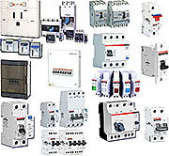
Электротехнические устройства, это элементарные части любых электрических схем, которые обеспечивают её общее функционирование как целостной электрической системы, что изначально создавалась для выполнения определённой своей задачи. Они являются элементами управление, распределения, выполнения, защиты, индикации, переключения и т.д. Ведь благодаря им возможно создание любого электрооборудования, различной сложности и назначения.
К ним относятся обычные магнитные пускатели, автоматические выключатели, всевозможные реле, датчики, электродвигатели, преобразователи, счетчики и измерители и т.д. В общем, всё то, с чем электрик постоянно сталкивается при своей работе. Так что при упоминании подобных элементов, более точнее и правильнее будет говорить — электротехнические устройства, чем просто, электроустройство.
Электроустановочные изделия — из самого их названия можно понять назначение данных компонентов. Это все те электротехнические устройства, которые устанавливаются, как правило, при выполнении монтажа и сборки внутрь шкафов, щитков, панелей, стен и т.д. Для примера всё те же розетки, выключатели, автоматы, блоки управления, индикаторы и прочее.
Бытовые электрические устройства и электроприборы — к данному классу относится такие электроприборы и оборудование, которое используется в домашнем обиходе и служит помощниками в повседневном быту. Это обычные электрические фены, пылесосы, бритвы, чайники, плиты, обогреватели и многое другое, без чего не может обходится современный человек. Их основное предназначение, как Вы сами знаете, это облегчать всевозможную работу по дому и обеспечивать определённую комфортность человеку в делах. Чтобы понять их важность, достаточно вспомнить моменты кратковременного отключения электроэнергии в доме. Как сильно становится тоскливо без него.

Электроинструменты — это устройства, что широко используются при строительстве, монтаже, ремонте, настройке, проверке и т.д. К ним можно отнести перфораторы, болгарки, дрели, электропилы, электронные измерители и прочее. Их первоначальная роль заключается, прежде всего, в помощи рабочим при выполнении работ и определённых специфических задач.
Электрические устройства специального назначения, к которым можно отнести множество всевозможных приборов и устройств, которые позволяют выполнять специфические работы в различных сферах науки и производства. Это, к примеру, химическая электромешалка, которая применяется в лабораториях, электролизная установка позволяющая покрывать поверхность различными слоями металлов, либо воздушные двери, работа которых позволяет потоком воздуха, создавать барьер между холодным воздухом с уличной стороны и тёплым воздухом с внутренней стороны помещения какого либо предприятия. Одним словом это те электрические устройства, благодаря которым, возможно выполнение нестандартных задач и работ.

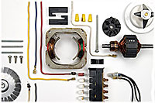Каждый электрик должен иметь общее представление о самом внутреннем устройстве и основном принципе действия подобного электрооборудования. Поскольку такие знания довольно сильно облегчают поиск неисправности и её устранение при поломки. Как правило, подобные навыки приходят с практикой и временем, благодаря которым можно на вскидку быстро определить характер неисправности по имеющимся внешним признакам и проявлениям работы.

P.S. Несмотря на огромное разнообразие электрических устройств, приборов и оборудования, всех их объединяет одна сущность. Это электричество и электроэнергия

ОБЩАЯ ХАРАКТЕРИСТИКА И КЛАССИФИКАЦИЯ ЭЛЕКТРИЧЕСКИХ АППАРАТОВ
Электрический аппарат – это электротехническое устройство, которое используется для включения и отключения электрических цепей, контроля, измерения, защиты, управления и регулирования установок, предназначенных для передачи, преобразования, распределения и потребления электроэнергии.
Понятие «электрический аппарат» охватывает очень большой круг бытовых и промышленных устройств. Многообразие самих аппаратов и выполняемых ими функций, совмещение в одном аппарате нескольких функций не позволяют строго классифицировать их по одному какому-то признаку. Представляется целесообразным рассмотреть их по назначению – основной функции, выполняемой аппаратом.
В этом случае они могут быть подразделены на следующие группы:
1. – Коммутационные – предназначены для включения и отключения
электрической цепи. (К ним можно отнести – разъединители, выключатели высокого и низкого напряжения, рубильники, переключатели и т.д.).
2. – Аппараты защиты – для защиты электрических цепей от ненормальных
режимов работы (к.з., перегрузка). Сюда относятся предохранители высокого и низкого напряжения, различного рода реле.
3. –Пускорегулирующие аппараты – для управления электроприводами и
другими промышленными потребителями электроэнергии (двигатели – пуск, остановка, регулирование скорости вращения). Это контакторы, пускатели, реостаты и т.д.
4. – Ограничивающие аппараты – для ограничения токов к.з. (реакторы) и перенапряжений (разрядники).
5. – Контролирующие аппараты – для контроля заданных электрических и
неэлектрических параметров. Сюда о тносятся различного рода реле и датчики.
6. – Регулирующие аппараты – для автоматической и непрерывной
стабилизации и регулирования заданных параметров. Это различные стабилизаторы и регуляторы.
7. – Измерительные аппараты – для изоляции цепей первичной коммутации от цепей измерительных приборов и релейной защиты. (Измерительные трансформаторы тока и напряжения).
8. – Аппараты, предназначенные для выполнения механической работы – подъемные и удерживающие электромагниты, электромагнитные тормоза, муфты.
Любой аппарат состоит из трех элементов: воспринимающего, преобразующего и исполнительного.
По принципу действия воспринимающего элемента:
Электромагнитные, магнитоэлектрические, индукционные, электродинамические, поляризованные, полупроводниковые, тепловые, электронные, магнитные и т.д.
По принципу действия исполнительного элемента:
- контактные
- бесконтактные
В пределах одной группы или типа аппараты различаются:
- по напряжению: - высокого напряжения (свыше 1000 В)
- низкого напряжения (до 1000 В)
- по роду тока: - постоянного тока,
- переменного тока промышленной частоты,
- переменного тока повышенной частоты
- по величине тока: - слаботочные (до 5А)
- сильноточные (свыше 5А)
- по режиму работы: - продолжительного
- кратковременного
- повторно-кратковременного
- по времени срабатывания: - безинерционные (до 3 мс) быстродействующие (3-50 мс), нормального исполнения (50-150 мс)
замедленные (150 мс-1 с), реле времени (свыше 1 с)
- по способу управления: - автоматические
- неавтоматические (ручного управления)
- по роду защиты от окружающей среды: в исполнении открытом, защищенном, водозащищенном, взрывозащищенном и т.д
ОСНОВНЫЕ ТРЕБОВАНИЯ, ПРЕДЪЯВЛЯЕМЫЕ К ЭЛЕКТРИЧЕСКИМ АППАРАТАМ
1. При нормальном режиме работы температура токоведущих частей (элементов) не должна превышать допустимую (значений, рекомендуемых соответствующим ГОСТ или другими нормативными документами).
2. Аппараты должны выдерживать в течении определенного времени термическое воздействие токов К.З. без каких-либо деформаций, препятствующих их дальнейшему использованию (высокая износостойкость).
3. Изоляция аппарата должна быть рассчитана с учетом возможных перенапряжений, возникающих в процессе эксплуатации, с некоторым запасом, учитывающим её «старение».
4. Контакты электрических аппаратов должны быть способны многократно включать и отключать токи рабочих режимов.
5. Аппараты должны иметь высокую надежность и точность, необходимое быстродействие, минимум массы, малые габариты, дешевизну, удобство в эксплуатации.
НАГРЕВ ЭЛЕКТРИЧЕСКИХ АППАРАТОВ
ИСТОЧНИКИ НАГРЕВА:
1. Джоулево тело, выделяющееся в обмотках аппарата. (Это количество тепла, выделяемое в приемнике, которое пропорционально его R, t и I², Вт*с=Дж).
2. Нагрев магнитопровода за счет потерь на перемагничивание и гистерезис.
3. Диэлектрические потери в изоляционных материалах.
НАПРАВЛЕНИЯ ИСПОЛЬЗОВАНИЯ ТЕПЛОВЫХ ЯВЛЕНИЙ В
ЭЛЕКТРИЧЕСКИХ АППАРАТАХ

Расширение тел при нагреве - (биметалические тепловые реле – электроутюг).
Создание неблагоприятных тепловых условий в одном аппарате, его разрушение и в результате защита других аппаратов (плавкие предохранители).
Преобразование электрической энергии отключаемой цепи в тепловую энергию и рассеивание этого тепла с помощью дугогасительного устройства в окружающую среду.

РЕЖИМЫ РАБОТЫ ЭЛЕКТРИЧЕСКИХ АППАРАТОВ

Продолжительный, кратковременный, повторно-кратковременный.
Нагрев и охлождение аппарата при продолжительном режиме работы.
При включении электрической цепи энергетический баланс аппарата выглядит так:
Pdt=k_{Т}Sτdt+cMdτ,
где: Pdt - мощность тепловых потерь за время dt ;
k_{Т}Sτdt - количество тепла, отдаваемого в окружающую среду с поверхности S при температуре τ за время dt при обобщенном коэффициенте теплоотдачи kт;
cMdτ – количество тепла, воспринимаемое аппаратом массой M со средней удельной теплоемкостью c при изменении температуры на dτ.
Решение этого уравнения имеет вид:
τ=τ e^{-t/T}+τу(1-е^{-t/T}),
где: τ - начальное значение температуры;
τ_{у} – установившееся значение температуры;
Т – постоянная времени нагрева (цепи).

Т= 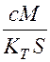 ,
где с – средняя удельная теплоемкость;
М – масса аппарата;
К_{Т} – коэффициент теплоотдачи;
S – поверхность, с которой излучается тепло.
Решение имеет графическое выражение
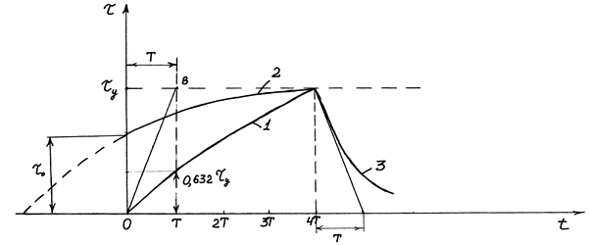

Кривая 2 соответствуют решению с начальными нулевыми условиями.
Если τ =0, то решению соответствует кривая 1.
В общем случае τ - это превышение температуры над температурой окружающей среды.
Постоянная времени нагрева T – это время, за которое аппарат нагреется до установившейся температуры при отсутствии теплоотдачи в окружающую среду.
Установившегося значения температура аппарата достигает практически за 4Т.
Кривая 3 характеризует процесс охлаждения. Уравнение для процесса охлаждения имеет вид:
к_{Т}Sτdt+cMdτ=0.
В процессе охлаждения теплового баланса нет.
Решение имеет вид:
τ=τ_{у} e^{-t/T}.
В установившемся режиме справедливо следующее выражение (формула Ньютона)
P=k_{т}Sτ.
Для продолжительного режима работы:
τу= 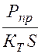 ,
где Р_{пр} – мощность тепловых потерь в аппарате при продолжительном режиме работы.
НАГРЕВ И ОХЛАЖДЕНИЕ АППАРАТА В КРАТКОВРЕМЕННОМ РЕЖИМЕ РАБОТЫ

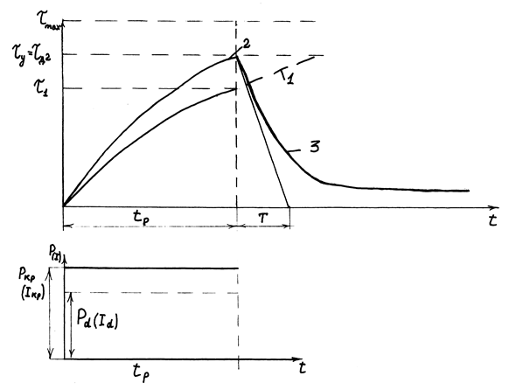
Кратковременным считается режим, когда время паузы чередуется со временем работы, причем время паузы намного больше 4Т.
Если аппарат используется в продолжительном (длительном) режиме работы, то мощность к нему можно приложить поменьше и кривая нагрева имеет вид 1.
τ_{пр}=τ_{у}= . (1)
Если в кратковременном режиме – кривая 2.

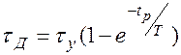 = 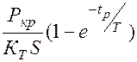 . (2)

Приравниваем правые части выражений (1) и (2) и определяем коэффициент перегрузки аппарата по мощности:
Кр= 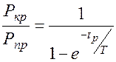 .

Он показывает во сколько раз аппарат можно перегрузить в кратковременном режиме по сравнению с продолжительным.
Коэффициент перегрузки по току:
= 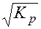 .
НАГРЕВ И ОХЛАЖДЕНИЕ АППАРАТОВ В ПОВТОРНО-КРАТКОВРЕМЕННОМ
РЕЖИМЕ РАБОТЫ

Повторно-кратковременный режим характеризуется в %.
Продолжительность включения:
ПВ%= 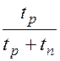 100%,
где tп – время паузы, за которое аппарат успевает охладиться;
tр – время работы;
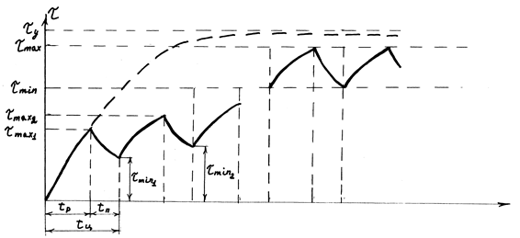
(tр+tп) – время цикла tц.
Коэффициент перегрузки по мощности:
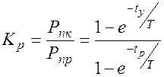 .

В течении первого цикла за время tр1 аппарат нагреется до некоторого превышения температуры τmax1 ,а за время первой паузы tп1 произойдет его охлаждение до tmin1. Во втором цикле нагрев аппарата начнется при τнач2=τmin1 и за время tр2 будет достигнута температура τmax2. Т.к. tр1=tр2 и τнач2>τнач1, то τmax2>τmax1. За время второй паузы tп2 аппарат охладится и в конце второго цикла будет температура τmin2, которая больше τmin1. Если такие циклы будут периодически повторяться достаточно долго, то в конце концов установится процесс колебания температуры аппарата, так называемый квазиустановившийся режим.
ЭЛЕКТРОМАГНИТЫ
МАГНИТНЫЕ ЦЕПИ
Магнитной цепью называются совокупность деталей и воздушных зазоров, через которые замыкается магнитный поток.
Различают разветвленные и неразветвленные магнитные цепи.
НЕРАЗВЕТВЛЕННАЯ МАГНИТНАЯ ЦЕПЬ:

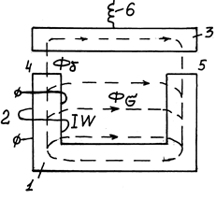
11 - сердечник
22 - катушка электромагнита
33 - якорь
44-5 - воздушный зазор
6 - возвратная пружина

РАЗВЕТВЛЕННАЯ МАГНИТНАЯ ЦЕПЬ

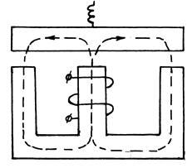
Воздушный зазор изменяется при перемещении якоря.
ФФ_{d}-рабочий поток
ФФ_{s}-поток рассеяния
Магнитная цепь характеризуется следующими параметрами:
- Магнитным потоком Ф (фи) в веберах (Вб);
- Магнитной индукцией В=Ф/S в теслах (Тл);
- Напряженностью магнитного поля Н в амперах на метр (А/м);
- Магнитной проницаемостью =В/Н в генри на метр (Гн/м);
- Магнитодвижущей силой F=IW в амперах (А).
Магнитное поле создается током намагничивающей катушки. Чем больше ток (I) катушки и чем больше витков она имеет (W), тем сильнее магнитное поле, поэтому величина F=IW называется магнитодвижущей силой (М..Д.С.), которая рассматривается как причина возникновения магнитного поля.
Магнитопровод выполняется из ферромагнитного материала, который способен намагничиваться, т.е. усиливать магнитное поле, создаваемое током, при этом необходимый намагничивающий ток для создания определенного поля уменьшается в сравнении со случаем отсутствия магнитопровода. Кроме того, магнитопровод направляет поле, создаваемое катушкой, в нужную сторону. (У нас на рисунке к воздушному зазору).
Магнитное поле условно отображается замкнутыми силовыми линиями. (На рисунке пунктир). Направление и интенсивность магнитного поля в каждой точке определяется вектором магнитной индукции , касательным к силовым линиям. Вектор оценивают по механической силе, с которой магнитное поле действует на проводник с током. Чем больше , тем сильнее поле в данной точке.
Если пересечь силовые линии плоскостью S, то векторы магнитной индукции пронизывают ее (подобно струям воды, текущей из крана), образуя скалярную величину:
- магнитный поток Ф= ,
(где – нормаль к поверхности S).
Для равномерного потока (В равномерно распределено по S), перпендикулярного к S, значение Ф=BS.
В (магнитная индукция) оценивает магнитное поле в каждой точке, а Ф (магнитный поток) – по всему сечению магнитопровода. (Аналогично вода, текущая в трубе, имеет различную скорость в каждой точке сечения, а поток определяет расход через всё сечение трубы.)
Влияние среды, где имеется магнитный поток, оценивается вектором напряженности магнитного поля:
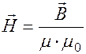 ,
где - относительная магнитная проницаемость среды,
=4π*10⁻⁷ Гн/м - абсолютная магнитная проницаемость вакуума.
Для неферромагнитных материалов , а для намагничивающихся ферромагнитных >>1. Записав 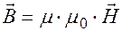 , приходим к выводу - коэффициент примерно показывает, во сколько раз ферромагнитный сердечник усиливает магнитное поле, создаваемое катушкой с током.
Так как ферромагнитные материалы легко намагничиваются, то магнитный поток преимущественно замыкается по магнитопроводу (он играет для магнитного потока такую же роль, как и проводник для электрического тока), магнитная индукция в магнитопроводе намного больше, чем в окружающей среде. Поэтому различают основной магнитный поток Ф_{d}, который замыкается через рабочий (воздушный) зазор (а при его отсутствии через рабочий объем магнитопровода) и поток рассеяния Ф_{σ}, не доходящий до рабочего объема.
2-6.
Обычно Ф_{d}>>Ф_{σ.} Если специально не оговорено, будем дальше считать, что основной поток Ф_{d} – равномерный, а потоком Ф_{σ} будем пренебрегать.
При постоянном намагничивающем токе I направление потока Ф неизменно: это магнитная цепь с постоянной М.Д.С. Источником такого потока могут быть постоянные магниты.
При переменном токе i направление потока переменно: это магнитная цепь с переменной М.Д.С.
На магнитные цепи, как и на электрические, распространяются понятия ветвь, узел, контур.
О магнитных свойствах материалов, мы с Вами говорили в курсе ЭТМ (л/р №8).
И понятие домены, собственная намагниченность, коэрцитивная сила (значение обратной напряженности, при которой материал полностью размагничивается В=0), мягнитомягкие и магнитотвердые материалы Вам знакомы.
Поэтому перейдем к следующему вопросу.

ЭЛЕМЕНТЫ КОНСТРУКЦИИ ПРЕДОХРАНИТЕЛЕЙ
ФИЗИКО-ХИМИЧЕСКИЕ СВОЙСТВА ОСНОВНЫХ ЭЛЕМЕНТОВ КОНСТРУКЦИИ ПРЕДОХРАНИТЕЛЕЙ
ПЛАВКИЕ ЭЛЕМЕНТЫ

Наиболее подходящим материалом для плавкого элемента является серебро. Это обусловлено тем, что серебро имеет высокую и стабильную электрическую проводимость. Серебряные плавкие элементы хорошо работают в непрерывном режиме, при циклических нагрузках и перегрузках, на воздухе и в песчаном наполнителе. После окончания этих воздействий электрическое сопротивление серебряного плавкого элемента возвращается к исходному значению. Плавкие элементы из серебра имеют максимальный по сравнению со всеми другими использующимися металлами срок службы. Серебро обладает физическими свойствами, положительно влияющими на защитные характеристики предохранителей, - низкие значения удельной теплоемкости, удельной теплоты плавления, удельной теплоты испарения, высокий потенциал ионизации.
Серебро обладает хорошими технологическими свойствами: легко поддается точной штамповке, сварке и пайке, не требует при этом предварительной обработки.
При воздействии высоких температур серебро может окисляться, но окислы серебра неустойчивы, и при температуре выше 180⁰С они восстанавливаются до чистого серебра. Однако при всех своих достоинствах серебро дефицитно и значительно дороже других материалов, применяемых для плавких элементов.
Наиболее близкими к серебру физическими свойствами обладает медь, и благодаря этому она также широко используется в производстве плавких предохранителей. Однако медь интенсивно окисляется, а ее окись стабильна вплоть до температуры плавления меди. Благодаря своей стабильности пленка могла бы быть защитной, если бы не механические напряжения, возникающие адгезии пленки к чистому металлу. Вследствие воздействия этих сил окисная пленка меди растрескивается и отслаивается, облегчая тем самым дальнейшее развитие коррозионных процессов. Срок службы плавких элементов из меди намного короче срока службы плавких элементов из серебра (рисунок 1). Особенно чувствительны плавкие элементы из меди к циклическим нагрузкам (рисунок 2) Суммарная длительность протекания тока до расплавления плавкого элемента из меди при циклической нагрузке намного меньше длительности протекания тока через тот же плавкий элемент в непрерывном режиме.

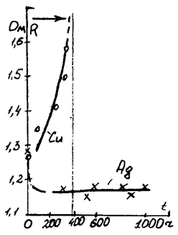 Рисунок 1 – Изменение электрического сопротивления серебряной и медной проволок при непрерывной нагрузке током на воздухе в зависимости от времени. Диаметр проволоки – 0,13 мм. | 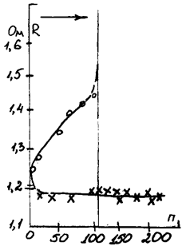 Рисунок 2 – Изменение электрического сопротивления серебряной и медной проволок при циклической нагрузке током (1 ч – включение, 1 ч - охлаждение) в зависимости от числа n циклов.
Размещение плавкого элемента из меди в кварцевом песке несколько изменяет картину его поведения. Хотя при перегрузке срок службы плавкого элемента из меди в песчаном наполнителе почти такой же, как и его срок службы на воздухе, но вследствие более равномерного распределения температуры вдоль плавкого элемента циклические перегрузки оказывают не столь разрушительное действие, как в вышеприведенном случае на воздухе (рисунок 3). К сожалению, гальваническое серебрение не позволяет надежно защитить медный плавкий элемент от окисления.
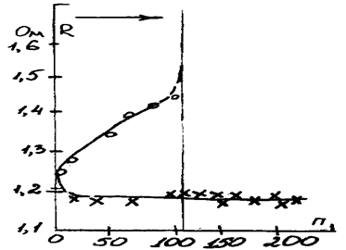
Рисунок 3 – Изменение электрического сопротивления медной проволоки в кварцевом песке при циклической нагрузке током (10 с – включение, 20 мин - охлаждение) в зависимости от числа n циклов.
В связи с тем, что во всем мире запасы меди и серебра быстро истощаются, и уже в настоящее время ощущается недостаток этих материалов, в ближайшем будущем, вероятно, получит большое распространение в качестве материала плавких элементов третий высокопроводящий материал – алюминий. Самыми главными его достоинствами являются низкая стоимость и большие запасы в земной коре. Удельное электрическое сопротивление алюминия ( 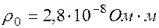 ) несколько выше, чем у меди и серебра. Электрическое сопротивление алюминиевых плавких элементов стабильно при длительном протекании номинального тока, что обусловлено наличием тонкой окисной пленки, защищающей металл от дальнейшего окисления. Окисная пленка имеет хорошую адгезию с алюминием и не разрушается при нагреве вплоть до температуры плавления. Но именно наличие окисной пленки затрудняет процессы пайки и сварки алюминиевых плавких элементов. Значительные успехи, достигнутые в последнее время в этой области, безусловно, будут способствовать быстрому внедрению алюминия в производство плавких предохранителей.
Из других металлов, применяющихся для изготовления плавких элементов предохранителей, следует отметить цинк. Цинк имеет низкую температуру плавления, а для плавких предохранителей низкая температура плавления плавкого элемента предпочтительна, поскольку значительно снижаются требования к термоустойчивости других элементов конструкции. Теплофизические характеристики цинка обеспечивают довольно низкое значение интеграла плавления.
Существенным недостатком является относительное быстрое старение плавких элементов из цинка и при эксплуатации, и при хранении, обусловленное , в частности, высокой упругостью пара уже при довольно низких температурах. Малый срок службы предохранителей с цинковыми плавкими элементами тормозит широкое использование цинка в производстве плавких элементов предохранителей. Для цинка, так же как и для меди, для увеличения срока службы необходимо защитное покрытие, которое препятствовало бы интенсивному старению при длительном протекании тока в непрерывном и в циклическом режимах.

ДУГОГАСЯЩИЕ СРЕДЫ

Гашение дуги при срабатывании предохранителей в различных дугогасящих средах.
В настоящее время созданы дуговые предохранители, у которых гашение дуги происходит в специальной камере, снабженной дугогасительной решеткой. К этому же типу предохранителей следует отнести и взрывные предохранители, у которых процесс разрушения плавкого элемента осуществляется с помощью взрывчатого вещества, но гашение дуги происходит в воздушном пространстве камеры. Последние два типа предохранителей изготовляют обычно с большими номинальными токами.
В США выданы патенты на конструкцию плавкого предохранителя, у которого плавкий элемент находится в вакууме. Но вакуумные предохранители применимы только в цепях с импульсными токами, причем при униполярных импульсах тока должна быть обязательно пауза, достаточная по длительности для полной деионизации промежутка в вакууме и исключающая возможность его повторного пробоя. В цепях постоянного или выпрямленного токов после расплавления плавкого элемента в вакууме горит устойчивая дуга, и предохранитель не способен отключить ток короткого замыкания.
Есть предохранители, у которых в качестве дугогасящей среды используется изоляционная жидкость. При токах короткого замыкания вокруг плавкого элемента образуется область, заполненная паром изоляционной жидкости. Пары жидкости теплоизолируют плавкий элемент или его узкий перешеек, вызывая тем самым ускорение процесса расплавления. А вот при малых токовых перегрузках, когда существует значительный отвод тепла от поверхности плавких элементов, такой предохранитель не сможет отключить ток. Это связано с тем, что температура кипения применяемой жидкости обычно ниже температуры плавления плавкого элемента, поэтому до тех пор, пока вся жидкость не испарится, температура плавкого элемента не будет превышать температуры кипения жидкости и, следовательно, плавкий элемент не сможет расплавиться, а после испарения жидкости предохранитель, безусловно, уже не сможет отключить ток.
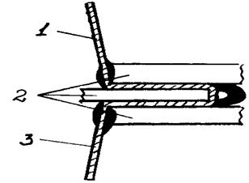
Рисунок 4 – Схема плавкого элемента, зажатого между керамическими радиаторами, после срабатывания. 1 - плавкий элемент; 2 – керамические радиаторы; 3 – песчаная камера.
Были проведены также опыты на предохранителях, у которых плавкие элементы размещены между керамическими пластинами-радиаторами (рисунок 4). Пространство между керамическими пластинами и корпусом плавкой вставки было заполнено кварцевым песком. В рассматриваемом случае дуга возникает после расплавления металла перешейка на очень малой длине, около 0,5-1 мм. Подвижность дуги в пространстве между изоляционными стенками ограничена.

Расплавленный металл перешейка и ионизированная плазма будут удаляться из дугового промежутка через щель в наполнитель, окружающий плавкий элемент и радиаторы. Наличие близко расположенных к дуге относительно холодных (при больших токах короткого замыкания) изоляционных стенок радиаторов должно способствовать деоинизации дугового промежутка. Явление вжигания металла в материал изоляционных стенок радиаторов несколько снижает эффект дугогашения и оказывает влияние на сопротивление изоляции плавкого элемента после отключения цепи. Поверхность всех радиаторов в месте горения дуги остеклована, причем каждый из использованных для радиаторов керамический материалов имеет разную толщину стекловидного слоя: ГБ-7 до 120, УФ-46 до 180-240 мкм. Значительный термический удар, возникающий при горении дуги, вызывает появление многочисленных микротрещин, и даже растрескивание радиаторов.
Предохранители с плавкими элементами, достаточно прочно зажатыми между керамическими накладками и размещенными в кварцевом песке, надежно отключают все большие токи короткого замыкания. При малых токовых перегрузках вследствие значительного нагрева керамических накладок возможно затяжное горение дуги, иногда приводящее к разрушению предохранителей.
Наиболее широкое распространение и более универсальное применение получили в настоящее время плавкие предохранители, у которых дугогасящей средой служит сыпучий наполнитель, в большинстве случаев кварцевый песок. Считается, что гашение дуги в таких предохранителях основано на интенсивной деоинизации дуги в узких щелях между песчинками наполнителя. Огромное количество энергии, выделяющейся за короткое время в малом объеме при срабатывании предохранителей, способствует возникновению высоких температур и больших температурных градиентов. Слой сыпучего наполнителя обеспечивает защиту деталей предохранителя от термического воздействия дуги. Достоинствами кварцевого песка в качестве дугогасящей среды являются его химическая инертность и термическая стойкость до температуры плавления, высокая температура плавления, достаточно высокий коэффициент теплопроводности по сравнению с другими сыпучими материалами, низкая стоимость. При гашении дуги в кварцевом песке напряжение на дуге довольно быстро нарастает, а перенапряжения относительно невелики. Гашение дуги в наполнителе происходит более интенсивно, чем в воздухе. При этом длина выгораемой плавкого элемента в предохранители с наполнителем существенно уменьшается. Соответственно габариты предохранителей с песчаным наполнителем намного меньше габаритов иных предохранителей.
Исследования влияния состава кварцевого песка на отключающую способность предохранителей показали, что увеличение содержания Fe₂O₃ от 0,06 до 0,123 % при одновременном снижении SiO₂ от 99,13 до 98,13 % не ухудшает, а даже улучшает отключение токов перегрузки.
Большое значение для повышения надежности срабатывания предохранителей имеет плотность засыпки песчаного наполнителя.

КОРПУСА ПЛАВКИХ ВСТАВОК
Корпус плавких вставок предохранителей изготавливают из высокопрочных сортов специальной керамики (фарфор, стеатит или корундомуллитовая керамика) для обеспечения их высокой разрывной способности. Некоторые зарубежные фирмы (США, Япония) корпуса для предохранителей выполняют из стеклоткани, пропитанной кремнийорганической смолой. Анализ механических стволов литьевых смол подтверждает, что они могут быть использованы для изготовления корпусов предохранителей. Прочность на растяжение изготовленных таким образом корпусов выше прочности аналогичного по размеру корпуса из керамики со стальными крышами. Основным фактором, препятствующим применению смол, является их старение при повышенных температурах. При температуре корпуса, не превышающей 30⁰С, не обнаруживается старения, но при более высокой температуре механические и электрические свойства смол со временем ухудшаются. В связи с тем, что возможны значительные перегревы корпуса предохранителя как в номинальном режиме (до 120⁰С), так и в области токовых перегрузок, применение изоляционных смол для изготовления корпусов и других элементов конструкции предохранителей станет возможным только после создания литьевых смол с достаточно большой термической стойкостью в различных режимах работы предохранителей.
Фирма «Фриц Дришер» (ФРГ) изготовила предохранители с шарообразным корпусом из эпоксидной смолы, что значительно упростило массовое производство предохранителей. Для повышения механической прочности в эпоксидную смолу добавляют волокнистый материал. В таком предохранителе отсутствуют резьбовые соединения. Эти предохранители влагонепроницаемы. Но такие предохранители предназначены только для отключения больших токов короткого замыкания, поскольку при малых токовых перегрузках возникают недопустимые перегревы корпуса из смолы.
Для корпусов предохранителей с малыми номинальными токами обычно используются специальные стекла.

КОНСТРУКЦИЯ ПЛАВКИХ ЭЛЕМЕНТОВ.
Все разновидности плавких элементов можно разделить на две группы: постоянного по длине плавкого элемента поперечного сечения и переменного. Плавкие элементы постоянного сечения обычно изготавливают из проволоки, а плавкие элементы переменного сечения – из металлической фольги или тонкой металлической пленки.
Отношение поперечного сечения широкой части плавкого элемента к поперечному сечению узкого перешейка определяет вид защитной характеристики. Например, для быстродействующих предохранителей обычно используются плавкие элементы с отношением более пяти. Характеристики для инерционных и нормально действующих предохранителей получаются при отношении менее пяти.
Плавкие элементы постоянного сечения обычно имеют плотность тока намного меньше, чем в плавких элементах переменного сечения. При срабатывании предохранители с плавкими элементами постоянного сечения имеют большие значения тока плавления и интеграла плавления, большие перенапряжения, но длительность горения дуги и отношения максимального значения пропускаемого тока к току плавления в этих предохранителях существенно меньше.
С повышением номинального напряжения предохранителя в плавких элементах переменного сечения увеличивается число последовательно соединенных узких перешейков, что необходимо для того, чтобы при срабатывании предохранителей на каждом перешейке загоралась отдельная дуга. В результате увеличения числа последовательно горящих дуг происходит более быстрое нарастание напряжения на предохранителе, чем в тех случаях, когда плавкий элемент имеет только один узкий перешеек.
Создание нескольких относительно узких параллельных каналов горения электрической дуги улучшает условия ее гашения за счет использования большего количества материалов наполнителя и уменьшения тока в каждой из параллельных дуг, поэтому при конструировании плавкие элементы предпочитают делить на ряд параллельных ветвей. Число параллельных ветвей ограничивается технологическими трудностями изготовления узких перешейков малых размеров.
Температура плавких элементов в различных режимах работы предохранителей изменяется в значительных пределах. Вследствие этого происходит большее или меньшее удлинение плавкого элемента. Некоторый разброс размеров корпусов плавких вставок приводит также к разбросу длин плавких элементов от предохранителя к предохранителю, поэтому в плавких элементах предусматривают по длине несколько изгибов, компенсирующих разницу в длинах корпуса и плавкого элемента в результате воздействия различных факторов.
Качество предохранителей в значительной степени зависит от значений переходных электрических сопротивлений. Как показали исследования, при плохом контактном соединении плавкого элемента с контактами плавкой вставки переходное сопротивление может достигать 50% электрического сопротивления плавкого элемента. Из-за этого предохранители перегреваются в номинальном режиме работы, сокращается их срок службы. Кроме того, при плохом контактном соединении нарушается воспроизводимость результатов испытаний от одного образца к другому. Все плавкие элементы предохранителей с большими номинальными токами присоединяются к контактным выводам сваркой, обеспечивающей хорошее качество контактного соединения. Для предохранителей с малыми номинальными токами используется иногда пайка мягкими припоями, но чаще механическое обжатие. В разборных предохранителях плавкий элемент соединяется с выводами плавкой вставки болтовым зажимом.

КОНСТРУКЦИЯ УКАЗАТЕЛЕЙ СРАБАТЫВАНИЯ ПЛАВКИХ ВСТАВОК
Плавкие элементы современных предохранителей находятся внутри непрозрачного корпуса, и состояние плавкого элемента визуально определить невозможно. Особенно важно иметь представление о состоянии плавкого элемента для предохранителей с большими номинальными токами из-за значительных трудностей, связанных с установкой и снятием предохранителя. В связи с этим применяются различного типа указатели, которые показывают, перегорел ли плавкий элемент предохранителя.
Имеется большое количество патентов на конструкции указателей. Наиболее широкое применение получил указатель срабатывания, использующий тот же принцип, что и основной плавкий элемент, - расплавление под действием сверхтока. Для создания такого указателя тонкая металлическая проволока с достаточной механической прочностью на растяжение электрически присоединяется параллельно основному плавкому элементу. При протекании через предохранитель сверхтока перегорают основной плавкий элемент и проволочка указателя. Проволочка указателя срабатывания закрепляется с одной стороны наглухо, а с другой подсоединяется к штифту, который подтягивается с помощью пружины в специальное отверстие. Проволочка указателя срабатывания находится в кварцевом песке. Ее длина обычно приблизительно равна длине плавкого элемента, что необходимо для надежного гашения дуги при номинальном напряжении предохранителя.
Указатели срабатывания такого типа изготавливаются двух видов: автономные – в виде небольшой плавкой вставки с высокоомным плавким элементом и наполнителем, устанавливаемые в собственном корпусе вне плавкой вставки и встроенные в корпус плавкой вставки. Автономные указатели срабатывания иногда крепятся непосредственно на плавкой вставке, а иногда устанавливаются совсем в стороне от предохранителя, имея с ним только электрическую связь. Последнее характерно для предохранителей фирмы «Инглиш электрик» (Великобритания).
После перегорания проволочки указателя срабатывания освобождается пружина, которая выталкивает штифт, окрашенный в яркий цвет и являющийся визуальным указателем того, что предохранитель перегорел. Иногда штифт служит и бойком, воздействующим на вспомогательные контакты предохранителя. В результате этого сигнал о срабатывании предохранителя передается на соответствующие органы управления.
В зависимости от соотношения электрических сопротивлений и теплофизических параметров основного плавкого элемента и указателя при срабатывании предохранителя могут наблюдаться три различных случая:
1) первоначальное расплавление основного плавкого элемента, горение дуги на нем. Активное сопротивление указателя шунтирует дугу основного плавкого элемента, способствуя снижению скорости нарастания напряжения на промежутке и снижению пика напряжения;
2) первоначальное расплавление проволоки указателя, а затем расплавление основного плавкого элемента. В связи с тем, что основной плавкий элемент имеет малое активное сопротивление, он будет шунтировать промежуток, образовавшийся после расплавления проволоки указателя, и препятствовать сколько-нибудь длительному горению дуги в указателе;
3) почти одновременное расплавление основного плавкого элемента и проволоки указателя срабатывания. Горение дуги на указателе может происходить до конца горения дуги на основном плавком элементе в одних случаях, а в других – горение дуги на указателе прекратится намного раньше, чем в основном плавком элементе
К сожалению, указатели рассматриваемого типа обладают нестабильностью срабатывания. При малых напряжениях и при малых токовых перегрузках проволока перегорает на небольшом участке. Если этот участок находится на большом расстоянии от пружины и если плотность упаковки песчаного наполнителя в корпусе указателя большая, силы трения проволоки о песчаный наполнитель могут превысить силу упругости пружины и указатель срабатывания может не сработать. Недостатком этих указателей является также то, что при случайном механическом обрыве плавкого элемента в процессе сборки или по какой-либо другой причине указатель срабатывания не показывает действительное состояние предохранителя без включения напряжения.
В качестве визуальных указателей срабатывания используют также газоразрядные лампы и светодиоды, включенные параллельно плавкой вставке. Но стоимость таких указателей срабатывания выше, а надежность их в работе ниже, чем у описанных выше указателей срабатывания.
ЗАКРЫТЫЕ ПРЕДОХРАНИТЕЛИ
Закрытые предохранители обычно выполняются в виде фибровой трубки, закрытой с концов латунными колпаками. Внутри трубки плавкие вставки. Образующаяся при сгорании вставки электрическая дуга горит в закрытом объеме. При горении дуги стенки выделяют газ, давление в трубке повышается, дуга гаснет.
Закрытые предохранители серии ПР-2 (разборные) имеют номинальные токи от 100А до 1000 А, предельные отключаемые токи при напряжении 380В и cosj³0.4 составляют от 6 кА до 20 кА. Вставки в основном с перешейками.
ПРЕДОХРАНИТЕЛИ С НАПОЛНИТЕЛЕМ (ЗАСЫПНЫЕ)
Плавкие вставки размещаются в среде мелкозернистого твердого наполнителя (например: мел, кварцевый песок), помещающегося в фарфоровом или пластмассовом корпусе. Возникающая при плавлении вставок электрическая дуга тесно соприкасается с мелкими зернами наполнителя, интенсивно охлаждается, деионизируется и поэтому быстро гасится.
Засыпные предохранители серии ПН-2 имеют номинальные токи от 100 А до 600 А, предельный отключающий ток при напряжении 500 В ( ) находится в пределах от 25 кА до 50 кА. Серии ПП31 на номинальные токи от 63 А до 1000 А, предельный ток отключения до 100 кА при напряжении 660 В.
В таких предохранителях применяют параллельные вставки, что позволяет при том же суммарном поперечном сечении вставок получить большую поверхность охлаждения.
ИНЕРЦИОННЫE ПРЕДОХРАНИТЕЛИ
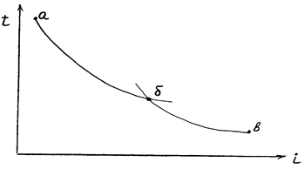
Характеристика на участке б-в обеспечивается нормальной вставкой увеличенного сечения, а на участке а-б другим элементом.
Серия ИП на напряжение 30 В и токи от 5 А до 250 А.
ЖИДКОМЕТАЛЛИЧЕСКИЕ – ток до 250 кА при напряжении 450 В переменного тока. Предохранители работают многократно с большим токоограничением. (Устройство рассмотрите самостоятельно; Чунихин, стр. 514-515).
БЫСТРОДЕЙСТВУЮЩИЕ ДЛЯ ЗАЩИТЫ ПОЛУПРОВОДНИКОВЫХ ПРИБОРОВ. ПП-57 на номинальные токи (40-800) А, ПП-59 на номинальные токи (250-2000) А. Номинальные напряжения составляют до 1250 В переменного и 1050 В постоянного тока.
БЛОК ПРЕДОХРАНИТЕЛЬ-ВЫКЛЮЧАТЕЛЬ. БПВ номинальный ток до 350 А при переменном напряжении до 550 В.
ВЫБОР ПРЕДОХРАНИТЕЛЕЙ
Предохранители выбирают
1. по условию пуска и длительной эксплуатации;
2. по условию селективности.
1 В процессе длительной эксплуатации температура нагрева предохранителя не должна превосходить допустимых значений. В этом случае обеспечивается стабильность времятоковых характеристик предохранителя. Для выполнения этого требования необходимо, чтобы патрон и плавкая вставка выбирались на номинальный ток, равный или несколько больший номинального тока защищаемой установки.
Предохранитель не должен отключать установку при перегрузках, которые являются эксплуатационными (так, пусковой ток асинхронного двигателя с короткозамкнутым ротором может достигать семикратного значения номинального тока. По мере разгона пусковой ток падает до значения, равного номинальному току двигателя. Длительность пуска зависит от характера нагрузки).
Для двигателей с легкими условиями пуска (двигатели насосов, вентиляторов, станков)
,т.е. номинальный ток вставки выбирается по пусковому току нагрузки.
Для тяжелых условий пуска, когда двигатель медленно разворачивается (привод центрифуги, краны, дробилки), или в повторно-кратковременном режиме, когда пуски проходят с большой частотой, вставки выбирают с еще большим запасом
Если предохранитель стоит в линии, питающей несколько двигателей, плавкая вставка выбирается по формуле:
где – расчетный номинальный ток линии, равный 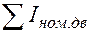 .
Разность берется для двигателя, у которого она наибольшая.
Для сварочных трансформаторов условия выбора предохранителя следующие: 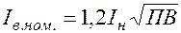 ,где ПВ – продолжительность включения.
2 Выбор предохранителей по условию селективности.
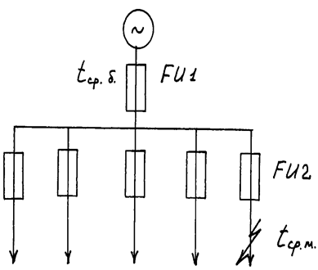
Между источником энергии и потребителем обычно устанавливается несколько предохранителей, которые должны отключать поврежденные участки по возможности селективно.
Предохранитель , пропускающий больший номинальный ток, имеет вставку большего сечения, чем предохранитель , установленный у одного из потребителей.
При КЗ необходимо, чтобы повреждение отключалось предохранителем, расположенным у места повреждения. Все остальные предохранители, расположенные ближе к источнику, должны остаться работоспособными. Такая согласованность работы предохранителей называется избирательностью или селективностью.Для обеспечения селективности полное время работы ( 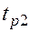 ) предохранителя должно быть меньше времени нагрева предохранителя до температуры плавления его вставки, т.е.t_{пл1}³t_{р2}.Для обеспечения селективности наименьшее фактическое время срабатывания предохранителя (на больший ток) должно быть больше наибольшего времени срабатывания предохранителя (на меньший номинальный ток): 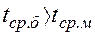 ,где 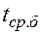 и 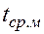 - время срабатывания предохранителя на больший и меньший номинальные токи, соответствующие номинальной характеристике.
Время срабатывания предохранителя из-за производственных допусков может отклоняться от номинального на . Тогда приведенное неравенство можно записать в виде 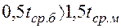 .Множители 0,5 и 1,5 учитывают, что предохранитель взят с отрицательным допуском по времени срабатывания, а предохранитель - с положительным. В результате получим необходимое условие селективности: 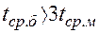 ,т.е. для селективной работы время срабатывания предохранителя на больший ток должно быть в 3 раза больше, чем у предохранителя на меньший ток.Для однотипных предохранителей для проверки селективности достаточно проверить при наибольшем токе вставку с меньшим номинальным током.
Для разнотипных предохранителей проверка селективности производится по всему диапазону токов: от 3^{х} фазного КЗ в конце защищаемого участка до номин ального тока плавкой вставки.

АВТОМАТИЧЕСКИЕ ВЫКЛЮЧАТЕЛИ (АВТОМАТЫ)

Автоматические выключатели, как правило, предназначаются для отключения поврежденного участка сети при возникновении в нем аварийного режима (короткое замыкание, ток перегрузки, пониженное напряжение). Термическое и электродинамическое (при коротком замыкании) воздействия повышенных токов могут привести к выходу из строя электрооборудования. В условиях пониженного напряжения, если механический момент нагрузки на валу остается неизменными, через работающие двигатели также будет протекать повышенный ток.
Автомат в отличие от контактора имеет узел элементов защиты, автоматически обнаруживающий появление в сети ненормальных условий и дающий сигнал на отключение. Если контактор рассчитывается лишь на отключение токов перегрузки, которые достигают нескольких тысяч ампер, то автомат должен отключать токи короткого замыкания, достигающие многих десятков и даже сотен килоампер. Кроме того, автомат редко отключает электрическую цепь, в то время как контактор предназначается для частых оперативных коммутаций номинальных токов нагрузки.
Различают несколько разновидностей автоматов: универсальные (работают на постоянном и переменном токе), установочные (предназначаются для установки в общедоступных помещениях и выполняются по типу установочных изделий), быстродействующие постоянного тока и гашения магнитного поля мощных генераторов.
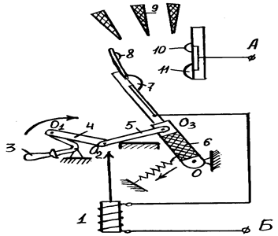
Рисунок – Конструктивная схема автомата
На рисунке дана условная конструктивная схема универсального автомата в упрощенном изображении. Автомат коммутирует электрическую цепь, подсоединяемую к выводам А и Б. В указанном положении автомат отключен и силовая электрическая цепь разомкнута. Чтобы включить автомат, надо вращать вручную по часовой стрелке рукоятку 3. Создается усилие, которое, перемещая рычаги 4 и 5 вправо, будет поворачивать основную несущую деталь 6 автомата вокруг неподвижной оси О по часовой стрелке. Замыкаются и включают цепь тока вначале дугогасительные 8 и 10, а затем главные 7 и 11 контакты автомата. После этого вся система остается в крайнем правом положении, зафиксированном специальной защелкой, и удерживается ею (на рисунке не показана).
Отключающая пружина 2 взводится при включении автомата. При подаче команды на отключение она отключает автомат. Когда по катушке электромагнитного расцепителя 1 протекает ток короткого замыкания, на его якоре создается электромагнитная сила, переводящая рычаги 4 и 5 вверх за мертвую точку, в результате чего автомат пружиной 2 отключается автоматически. При этом контакты размыкаются, и возникающая на них дуга выдувается в дугогасительную камеру 9 и гасится в ней.
Система рычагов 4 и 5 выполняет функции механизма свободного расцепления, который в реальных автоматах имеет более сложное устройство. Механизм свободного расцепления позволяет автомату отключаться в любой момент времени, в том числе и в процессе включения, когда включающая сила воздействует на подвижную систему автомата. Если рычаги 4 и 5 переведены вверх за мертвую точку, то жесткая связь между системами приводной и подвижной нарушается. Мертвая точка соответствует такому положению рычагов, когда прямые линии и , соединяющие оси вращения, совпадают по направлению друг с другом. Автомат немедленно отключается за счет действия возвратной пружины 2, независимо от того, воздействует ли включающая сила на приводную систему автомата или нет.
Механизм свободного расцепления предотвращает возможность следующих друг за другом циклов “отключения-включения” автомата (“прыгание автомата”) при возможном включении его на существующее в цепи короткое замыкание. Представим себе, что при соприкосновении контактов включающегося автомата по цепи пройдет ток короткого замыкания. В этом случае максимальный расцепитель 1 сработает и переведет рычаги механизма свободного расцепления 4 и 5 вверх за мертвую точку. Автомат отключится и больше не включится, так как механическая связь между включающей силой и подвижной системой автомата нарушена. Если бы не было механизма свободного расцепления, то после автоматического отключения автомата последовало бы его немедленное повторное включение под воздействием силы включающего устройства, которая к этому времени могла оказаться неснятой. Произошли бы быстро следующие друг за другом многократные отключения и включения автомата в тяжелом режиме короткого замыкания, что может привести к разрушению автомата.
При отключении автомата первыми размыкаются главные контакты 7 и 11, и весь ток перейдет в параллельную цепь дугогасительных контактов 8 и 10 с накладками из дугостойкого материала. На главных контактах дуга не должна возникать, чтобы эти контакты не обгорали. Дугогасительные контакты размыкаются, когда главные контакты расходятся на значительное расстояние. На них возникает электрическая дуга, которая выдувается вверх и гасится в дугогасительной камере 9.
При включении автомата первыми замыкаются дугогасительные контакты, а затем главные. Возможная из-за вибрации контактов электрическая дуга возникает и гасится лишь на дугогасительных контактах.
Быстродействующие автоматы предназначаются для защиты установок постоянного тока (транспортные, преобразовательные). Их собственное время срабатывания – доли миллисекунды, обычных автоматов – десятые доли секунды.
Быстрое размыкание контактов при возникновении аварийного режима в сети определяет характерную особенность этих автоматов. Сопротивление рано появляющейся на контактах электрической дуги, включенное последовательно в отключаемую цепь, ограничивает ток короткого замыкания, не давая ему, возрасти до установившегося значения. Быстродействие аппарата достигается применением поляризованных электромагнитных устройств в приводе, интенсивных дугогасительных устройств, магнитных систем, в которых изменяющиеся магнитные потоки не сцепляются с замкнутыми обмотками и проходят по шихтованной части магнитопроводов (борьба с замедляющим влиянием вихревых токов) и т.д., а также максимальным упрощением кинематической схемы аппарата и ликвидацией промежуточных звеньев между измерительным органом (расцепителем) и контактами.

РАСЦЕПИТЕЛИ АВТОМАТОВ
Расцепители в автоматах являются измерительными органами. Они контролируют величину соответствующего параметра защищаемой цепи и дают сигнал на отключение автомата, когда он достигает заданного значения, называемого уставкой (ток срабатывания, напряжения срабатывания и т.д.). В расцепителях предусмотрены возможности регулирования уставки в достаточно широких пределах. Это необходимо для осуществления селективной (избирательной) защиты электрической сети, в которую включен автомат.
Селективность защиты достигается прежде всего за счет разного времени срабатывания предыдущей и последующей ступени защиты. Разница во времени срабатывания этих ступеней называется ступенью селективности во времени. Существует также ступень селективности по току.
В разветвленной сети нарастание выдержки времени от одной ступени защиты к другой может привести к недопустимо большой величине этой выдержки на последних ступенях защиты. Длительное протекание большого тока короткого замыкания (10 кА) может привести к недопустимому нагреву проводов в цепи. Поэтому при больших токах целесообразно осуществлять мгновенное отключение автомата (расположенного близко к месту которого замыкания) при помощи расцепителя токовой отсечки.
На величину тока кроме электромагнитного может реагировать тепловой расцепитель, устройство которого аналогично тепловому реле. Этот расцепитель не используется для защиты от токов короткого замыкания, так как он создает при этом недопустимо высокие выдержки времени, однако позволяет получить необходимые в эксплуатацонных условиях большие выдержки времени при токах перегрузки. Тепловым расцепителям свойственны недостатки: их защитные характеристики (зависимость времени срабатывания от тока) нестабильны и меняются с температурой окружающей среды; время возврата расцепителя в исходное положение после срабатывания велико.
В автоматах применяются также расцепители минимального напряжения, подающие команду на отключение автомата при понижении напряжения ниже заданного уровня. Такие расцепители обычно строятся на электромагнитном принципе. При понижении напряжения ниже заданного уровня электромагнитная сила оказывается меньше силы возвратной пружины. Якорь электромагнита отпускается и через промежуточное звено (валик) воздействует на защелку автомата, в результате чего последний отключается.
В отличие от электромагнитного полупроводниковые расцепители, которые широко применяются в последнее время, не имеют такого большого количества подвижных механических элементов. Но главные их преимущества заключаются в улучшении эксплуатационных характеристик: широкие диапазоны регулирования токов и времени срабатывания, что позволяет унифицировать изделия и выпускать меньшую их номенклатуру, более тонкая и точная регулировка времени срабатывания при больших токах короткого замыкания и т.д. В измерительных органах таких расцепителей применяются трансформаторы тока, а одним из основных узлов у них является узел выдержки времени. В их состав входит также выходное реле, передающее сигнал на отключающий электромагнит. Выдержка времени в таких расцепителях осуществляется за счет применения контуров RC в цепях управления транзисторами и применения магнитных накопителей и бесконтактных счетчиков импульсов.
БЕЗДУГОВЫЕ КОНТАКТНЫЕ АППАРАТЫ

Цепь переменного тока можно отключить без образования электрической дуги, если развести контакты с достаточной скоростью непосредственно перед переходом тока через нулевое значение. В это время электромагнитная энергия, запасенная в цепи, приближается к нулю.
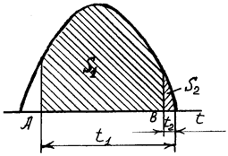
Рисунок Полуволна тока
На рисунке изображена полуволна переменного тока. Если точка А соответствует моменту размыкания контактов и образования дуги, то дуга в этом полупериоде будет гореть в течение времени . За это время через неё пройдет количество электричества, определяемой площадью , и выделенная в дуге энергия будет относительно большой. Когда же контакты аппарата разомкнутся непосредственно перед переходом тока через нуль (точка В), в дуге выделится значительно меньшая энергия, так как время её существования и мгновенные значения токов будут значительно меньше. Когда контакты аппарата расходятся перед переходом тока через нуль, количество электричества в стадии газового разряда определится площадью и дуговой столб не успевает накопить в своем объеме значительный запас тепловой энергии. Это тепло быстро рассеивается вблизи перехода тока через нуль, а восстанавливающаяся прочность межконтактного промежутка приобретает высокие значения и быстро нарастает во времени. Создаются условия, при которых дуга гаснет, не успев развиться. Отключение цепи переменного тока становиться практически бездуговым.Отключающие аппараты с фиксированным моментом расхождения контактов непосредственно перед нулевым значением переменного тока принято называть синхронными выключателями.
Основная трудность при создании синхронных выключателей заключается в достижении необходимой точности срабатывания аппарата непосредственно перед нулем тока и в разведении контактов на необходимое изоляционное расстояние за очень малое время, предшествующее переходу тока через нуль. Чтобы преодолеть эти трудности искусственно растягивается пауза тока до одного полупериода ( с при ) с помощью диодов.

КОМАНДОАППАРАТЫ И НЕАВТОМАТИЧЕСКИЕ ВЫКЛЮЧАТЕЛИ
К командоаппаратам относятся путевые и конечные выключатели, кнопки управления, многоцепные аппараты – ключи управления и командоконтроллеры, многочисленные пары контактов которых коммутируются в определенной последовательности при повороте рукоятки из одного положения в другое.
Путевые и конечные выключатели осуществляют коммутацию цепей управления и автоматики на заданном участке пути, проходимом управляемым механизмом. Конечные выключатели устанавливаются, например, в механизмах подъемно-транспортных устройств, в суппортах металлорежущих станков. В первом случае они ограничивают высоту подъема грузов, во втором – ход суппорта, подавая в конце контролируемого хода механизма сигнал на отключение двигателей (а в подъемниках также сигнал на срабатывание тормозного электромагнита).
Командоконтроллер – многопозиционный аппарат, управляющий катушками контакторов, главные контакты которых включены в силовые цепи электрических машин, трансформаторов и резисторов. Контроллер – это также многопозиционный аппарат, предназначенный для управления электрическими машинами и трансформаторами путем коммутации непосредственно силовых цепей обмоток машин, трансформаторов, а также резисторов. С помощью контроллеров (и командоконтроллеров) могут осуществляться пуск, регулирование скорости, реверсирование и остановка двигателей.
Пакетные выключатели – аппараты закрытого типа. Дуга возникает и гасится в ограниченном объеме, в результате давление в этом объеме повышается. С повышением давления сопротивление дуги и напряжение на ней возрастают. Физически это объясняется тем, что с повышением давления уменьшаются расстояния, на которых взаимодействуют элементарные частицы газа. Это приводит, во-первых, к усилению интенсивности теплообмена между частицами газа и улучшению условий теплопередачи от дуги и, во-вторых, к уменьшению длины свободного пробега электронов в газе. При прочих равных условиях это снижает интенсивность процессов ионизации, так как электрон на меньшей длине свободного пробега способен приобрести меньшую энергию, двигаясь в электрическом поле. Это приводит к росту сопротивления и напряжения дуги.

ЭЛЕКТРОМЕХАНИЧЕСКИЕ КОММУТАЦИОННЫЕ АППАРАТЫ
КОНТАКТОРЫ И МАГНИТНЫЕ ПУСКАТЕЛИ

Контактор – это двухпозиционный аппарат с самовозвратом, предназначенный для частых коммутаций токов, не превышающих токи перегрузки, и приводимый в действие приводом. Этот аппарат имеет два коммутационных положения, соответствующие включенному и отключенному его состояниям. В контакторах наиболее широко применяется электромагнитный привод. Возврат контактора в отключенное состояние (самовозврат) происходит под действием возвратной пружины, массы подвижной системы или при совместном действии этих факторов.
Пускатель – это коммутационный аппарат, предназначенный для пуска, остановки и защиты электродвигателей без выведения и введения в их цепи сопротивлений резисторов. Пускатели осуществляют защиту электродвигателей от токов перегрузки. Распространенным элементом такой защиты является тепловое реле, встраиваемое в пускатель.
Токи перегрузки для контакторов и пускателей не превышают (8-20)-кратных перегрузок по отношению к номинальному току. Для режима пуска двигателей с фазовым ротором и торможения противотоком характерны (2.5-4)-кратные токи перегрузки. Пусковые токи электродвигателей с короткозамкнутым ротором достигают (6-10)-кратных перегрузок по сравнению с номинальным током.
Электромагнитный привод контакторов и пускателей при соответствующем выборе параметров может осуществлять функции защиты электрооборудования от понижения напряжения. Если электромагнитная сила, развиваемая приводом, при снижении напряжения в сети окажется недостаточной для удержания аппарата во включенном состоянии, то он самопроизвольно отключится и осуществит таким образом защиту от понижения напряжения. Как известно, понижение напряжения в питающей сети вызывает протекание токов перегрузки по обмоткам электродвигателей, если механическая нагрузка на них будет оставаться неизменной.
Контакторы предназначены для коммутации силовых цепей электродвигателей и других мощных потребителей. В зависимости от рода коммутируемого тока главной цепи различают контакторы постоянного и переменного тока. Они имеют главные контакты, снабженные системой дугогашения, электромагнитный привод и вспомогательные контакты.Как правило, род тока в цепи управления, которая питает электромагнитный привод, совпадает с родом тока главной цепи. Однако известны случаи, когда катушки контакторов переменного тока получают питание от цепи постоянного тока.
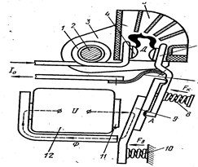
Рисунок 1 - Конструктивная схема контактора
На рис. 1 изображена конструктивная схема контактора, отключающего цепь двигателя. В этом случае напряжение на катушке 12 отсутствует и его подвижная система под действием возвратной пружины 10, создающей силу F_{в}, придет в нормальное состояние. Возникающая при расхождении главных контактов дуга Д гасится в дугогасительной камере 5.
Быстрое перемещение дуги с контактов в камеру обеспечивается системой магнитного дутья. В цепь главного тока включена последовательная катушка 1, которая размещена на стальном сердечнике 2. Стальные пластины – полюса 3, расположенные по бокам сердечника 2, подводят создаваемое катушкой 1 магнитное поле к зоне горения дуги в камере. Взаимодействие этого поля с током дуги приводит к появлению сил, которые перемещают дугу в камеру.
Контактор включит цепь с током I₀, если подать напряжение U на катушку 12 приводного электромагнита. Поток Ф, созданный током, протекающим через катушку электромагнита, разовьет тяговую силу и притянет якорь 9 электромагнита к сердечнику, преодолев силы F_{в} противодействия возвратной 10 и F_{k} контактной 8 пружин.
Сердечник электромагнита оканчивается полюсным наконечником 11, поперечное сечение которого больше поперечного сечения самого сердечника. Установкой полюсного наконечника достигается некоторое увеличение силы, создаваемой электромагнитом, а также видоизменение тяговой характеристики электромагнита (зависимости электромагнитной силы от величины воздушного зазора).
Соприкосновение контактов 4 и 6 друг с другом и замыкание цепи при включении контактора произойдет раньше, чем якорь электромагнита полностью притянется к полюсу. По мере движения якоря подвижный контакт 6 будет как бы «проваливаться», упираясь своей верхней частью в неподвижный контакт 4. Он повернется на некоторый угол вокруг точки А и вызовет дополнительное сжатие контактной пружины 8. Появится провал контактов, под которым подразумевается величина смещения подвижного контакта на уровне точки его касания с неподвижным контактом в случае, если неподвижный будет удален.
Провал контактов обеспечивает надежное замыкание цепи, когда толщина контактов уменьшается вследствие выгорания их материала под. действием электрической дуги. Величина провала определяет запас материала контактов на износ в процессе работы контактора.
После соприкосновения, контактов происходит перекатывание подвижного контакта по неподвижному. Контактная пружина создает определенное нажатие в контактах, поэтому при перекатывании происходит разрушение окисных пленок и других химических соединений, которые могут появиться на поверхности контактов. Точки касания контактов при перекатывании переходят на новые места контактной поверхности, не подвергавшиеся воздействию дуги и являющиеся поэтому более «чистыми». Все это уменьшает переходное сопротивление контактов и улучшает условия их работы. В то же время перекатывание повышает механический износ контактов (контакты изнашиваются).
В момент соприкосновения подвижный контакт 6 сразу же оказывает на неподвижный контакт 4 давление, обусловленное предварительным натяжением контактной пружины 8. Вследствие этого переходное сопротивление контактов в момент их касания будет небольшим и контактная площадка не разогреется при включении до значительной температуры. Кроме того, предварительное контактное нажатие, созданное пружиной 8, позволяет снизить вибрацию (отскоки) подвижного контакта при ударе его о неподвижный контакт. Все это предохраняет контакты от приваривания при включении электрической .цепи. На контактах имеются контактные накладки, выполненные из специального материала, например серебра, чтобы улучшить условия длительного прохождения тока через замкнутые контакты во включенном состоянии. Иногда применяются накладки из дугостойкого материала для уменьшения износа контактов под воздействием электрической дуги (металлокерамика «серебро-окись кадмия» и др.). Гибкая связь 7 (для подвода тока к подвижному контакту) изготовляется из медной фольги (ленты) или тонкой проволоки.
Раствором контактов называется расстояние между подвижным и неподвижным контактами в отключенном состоянии контактора. Раствор контактов обычно лежит в пределах от 1 до 20 мм. Чем ниже раствор контактов, тем меньше ход якоря приводного электромагнита. Это приводит к уменьшению в электромагните рабочего воздушного зазора, магнитного сопротивления, намагничивающей силы, мощности катушки электромагнита и его габаритов. Минимальная величина раствора контактов определяется: технологическими и эксплуатационными условиями, возможностью образования металлического мостика между контактами при разрыве цепи тока, условиями устранения возможности смыкания контактов при отскоке подвижной системы от упора при отключении аппарата. Раствор контактов также должен быть достаточным для обеспечения условий надежного гашения дуги при малых токах.

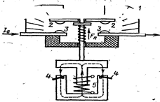
Рисунок 2 - Прямоходовой пускатель
Изображенная на рис. 1 схема контактора поворотного типа довольно типичная. Обычно такие контакторы предназначаются для тяжелого режима работы (большая частота циклов коммутационных операций, индуктивные цепи) при относительно высоких значениях номинального тока (десятки и сотни ампер). Другой распространенный тип контакторов и пускателей — прямоходовой; он рассчитывается преимущественно на меньшие номинальные токи (десятки ампер) и более легкие условия работы. Прямоходовой пускатель (рис. 2) имеет мостиковые контакты 2 и 3, с которых дуга выдувается в дугогасительные камеры 1. Сила F_{k} контактной пружины создает нажатие в замкнутых контактах, возвратная пружина F_{п} возвращает подвижную систему аппарата в отключенное состояние, когда будет снято напряжение с катушки. Аппарат включается электромагнитом при подаче напряжения на его катушку 5. На полюсах электромагнита переменного тока устанавливаются короткозамкнутые витки 4, устраняющие вибрацию якоря во включенном положении аппарата.
В отличие от контактора постоянного тока в контакторе переменного тока для уменьшения потерь на вихревые токи применяют шихтованные магнитопроводы и короткозамкнутые витки на полюсах для устранения вибрации якоря. Контакторы переменного тока чаще изготовляют трехполюсными, постоянного тока - однополюсными и двухполюсными. В качестве дугогасительного устройства в контакторах на постоянном токе чаще применяются щелевые камеры, на переменном - чаще дугогасительная решетка.
Для гашения дуги применяют также камеры с дугогасительной решеткой. Дугогасительная решетка представляет собой пакет тонких металлических пластин 5 (рис. 1). Под действием электродинамических сил, создаваемых системой магнитного дутья, электрическая дуга попадает на решетку и рвется на ряд коротких дуг. Пластины интенсивно отводят тепло от дуги и гасят ее, но пластины дугогасительной решетки обладают значительной термической инерционностью - при большой частоте включений они перегреваются и эффективность дугогашения падает.
Мощные контакторы переменного тока имеют главные контакты, снабженные системой дугогашения - магнитным дутьем и дугогасительной камерой с узкой щелью или дугогасительной решеткой, как и контакторы постоянного тока. Конструктивное отличие заключается в том, что контакторы переменного тока выполняют многополюсными; обычно они имеют три главных замыкающих контакта. Все три контактных узла работают от общего электромагнитного привода клапанного типа, который поворачивает вал контактора с установленными на нем подвижными контактами. На том же валу устанавливают вспомогательные контакты мостикового типа. Контакторы имеют достаточно большие габаритные размеры. Их применяют для управления электродвигателями значительной мощности.
Для увеличения срока службы конструкция контакторов допускает смену контактов.
Существуют комбинированные контакторы переменного тока, в которых параллельно главным замыкающим контактам включают два тиристора. Во включенном положении ток проходит через главные контакты, поскольку тиристоры находятся в закрытом состоянии и ток не проводят. При размыкании контактов схема управления открывает тиристоры, которые шунтируют цепь главных контактов и разгружают их от тока отключения, препятствуя возникновению электрической дуги. Поскольку тиристоры работают в кратковременном режиме, их номинальная мощность невелика и они не нуждаются в радиаторах охлаждения.
Наша промышленность выпускает комбинированные контакторы типа КТ64 и КТ65 на номинальные токи, превышающие 100 А, выполненные на базе широко распространенных контакторов КТ6000 и снабженные дополнительным полупроводниковым блоком.
Коммутационная износостойкость комбинированных контакторов в режиме нормальных коммутаций составляет не менее 5 млн. циклов, а коммутационная износостойкость полупроводниковых блоков примерно в 6 раз выше. Это позволяет многократно использовать их в системах управления.
Для управления электродвигателями переменного тока небольшой мощности применяют прямоходовые контакторы с мостиковыми контактными узлами. Двукратный разрыв цепи и облегченные условия гашения дуги переменного тока позволяют обойтись без специальных дугогасительных камер, что существенно уменьшает габаритные размеры контакторов.
Прямоходовые контакторы обычно выпускаются промышленностью в трехполюсном исполнении. При этом главные замыкающие контакты разделяются пластмассовыми перемычками 1.
Наряду со слаботочными герконами, созданы герметичные силовые магнитоуправляемые контакты (герсиконы), способные коммутировать токи в несколько десятков ампер. На этой основе были разработаны контакторы для управления асинхронными электродвигателями мощностью до 1.1 кВт. Герсиконы отличаются увеличенным раствором контактов (до 1.5 мм) и повышенным контактным нажатием. Для создания значительной силы электромагнитного притяжения используют специальный магнитопровод.
Область применения электромагнитных контакторов достаточно широка. В машиностроении контакторы переменного тока применяют чаще всего для управления асинхронными электродвигателями. В этом случае их называют магнитными пускателями. Магнитный пускатель представляет собой простейший комплект аппаратов для дистанционного управления электродвигателями и кроме самого контактора часто имеет кнопочную станцию и аппараты защиты.
На рисунке 1 (а, б) показаны соответственно монтажная и принципиальная схемы соединений нереверсивного магнитного пускателя. На монтажной схеме границы одного аппарата обводят штриховой линией. Она удобна для монтажа аппаратуры и поиска неисправностей. Читать эти схемы трудно, так как они содержат много пересекающихся линий.
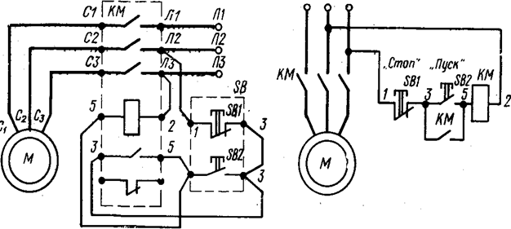
а) б)
Рисунок 1 - Схемы нереверсивного пускателя
На принципиальной схеме все элементы одного аппарата имеют одинаковые буквенно-цифровые обозначения. Это позволяет не связывать вместе условные изображения катушки контактора и контактов, добиваясь наибольшей простоты и наглядности схемы.
Нереверсивный магнитный пускатель имеет контактор KM с тремя главными замыкающими контактами (Л1-С1, Л2-С2, Л3-С3) и одним вспомогательным замыкающим контактом (3-5).
Главные цепи, по которым протекает ток электродвигателя, принято изображать жирными линиями, а цепи питания катушки контактора (или цепи управления) с наибольшим током – тонкими линиями.
Для включения электродвигателя М необходимо кратковременно нажать кнопку SB2 «Пуск». При этом по цепи катушки контактора потечет ток, якорь притянется к сердечнику. Это приведет к замыканию главных контактов в цепи питания электродвигателя. Одновременно замкнется вспомогательный контакт 3 – 5,
что создаст параллельную цепь питания катушки контактора. Если теперь кнопку «Пуск» отпустить, то катушка контактора будет включена через собственный вспомогательный контакт. Такую схему называют схемой самоблокировки. Она обеспечивает так называемую нулевую защиту электродвигателя. Если в процессе работы электродвигателя напряжение в сети исчезнет или значительно снизится (обычно более чем на 40% от номинального значения), то контактор отключается и его вспомогательный контакт размыкается. После восстановления напряжения для включения электродвигателя необходимо повторно нажать кнопку «Пуск». Нулевая защита превращает непредвиденный, самопроизвольный пуск электродвигателя, который может привести к аварии.
Аппараты ручного управления (рубильники, конечные выключатели) нулевой защитой не обладают, поэтому в системах управления станочным приводом обычно применяют контакторное управление.
Для отключения электродвигателя достаточно нажать кнопку SB1 «Стоп». Это приводит к размыканию цепи самопитания и отключению катушки контактора.
В том случае, когда необходимо использовать два направления вращения электродвигателя, применяют реверсивный магнитный пускатель, принципиальная схема которого изображена на рисунке 2, а. Для изменения направления вращения асинхронного электродвигателя необходимо изменить порядок чередования фаз статорной обмотки. В реверсивном магнитном пускателе используют два контактора: КМ1 и КМ2. Из схемы видно, что при случайном одновременном включении обоих контакторов в цепи главного тока произойдет короткое замыкание. Для исключения этого схема снабжена блокировкой. Если после нажатия кнопки SВ3 «Вперед» и включения контактора КМ1 нажать кнопку SB2 «Назад», то размыкающий контакт этой кнопки отключит катушку контактора КМ1, а замыкающий контакт подаст питание в катушку контактора КМ2. Произойдет реверсирование электродвигателя.

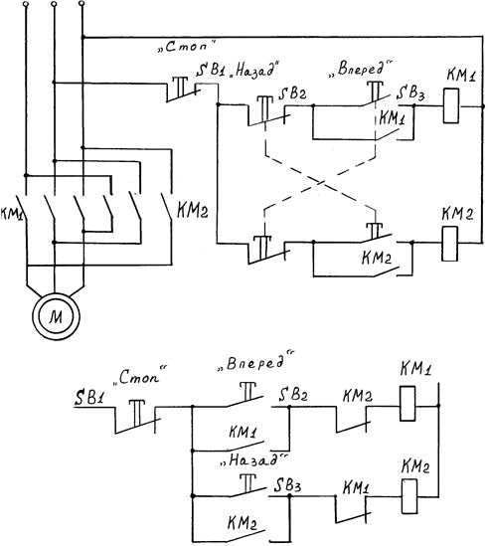
Рисунок 2 - Схемы реверсивного пускателя
Аналогичная схема цепи управления реверсивного пускателя с блокировкой на вспомогательных размыкающих контактах изображена на рисунке 2, б. В этой схеме включение одного из контакторов, например КМ1, приводит к размыканию цепи питания катушки другого контактора КМ2. Для реверса необходимо предварительно нажать кнопку SB1 «Стоп» и отключить контактор КМ1. Для надежной работы схемы необходимо, чтобы главные контакты контактора КМ1 разомкнулись раньше, чем произойдет замыкание размыкающих вспомогательных контактов в цепи контактора КМ2. Это достигается соответствующей регулировкой положения вспомогательных контактов по ходу якоря.
В серийных магнитных пускателях часто применяют двойную блокировку по приведенным выше принципам. Кроме того, реверсивные магнитные пускатели могут иметь механическую блокировку с перекидным рычагом, препятствующим одновременному срабатыванию электромагнитов контакторов. В этом случае оба контактора должны быть установлены на общем основании.
Магнитные пускатели открытого исполнения монтируют в шкафах электрооборудования. Пускатели пылезащищенного и пылебрызгонепроницаемого исполнения снабжают кожухом и монтируют на стене или стойке в виде отдельного аппарата.
Электромагнитные контакторы выбирают по номинальному току электродвигателя с учетом условий эксплуатации. ГОСТ 11206-77 устанавливает несколько категорий контакторов переменного и постоянного тока. Контакторы переменного тока категории АС-2, АС-3 и АС-4 предназначены для коммутации цепей питания асинхронных электродвигателей. Контакторы категории АС-2 используют для пуска и отключения электродвигателей с фазным ротором. Они работают в наиболее легком режиме, поскольку эти двигатели обычно пускаются при помощи роторного реостата. Категории АС-3 и АС-4 обеспечивают прямой пуск электродвигателей с короткозамкнутым ротором и должны быть рассчитаны на шестикратный толчок пускового тока. Категория АС-3 предусматривает отключение вращающего асинхронного электродвигателя. Контакторы категории АС-4 предназначены для торможения противотоком электродвигателей с короткозамкнутым ротором или отключения неподвижных электродвигателей и работают в наиболее тяжелом режиме.
Контакторы, предназначенные для работы в режиме АС-3, могут быть использованы в условиях, соответствующих категории АС-4, но номинальный ток контактора при этом снижается в 1.5-3 раза. Аналогичные категории применения предусмотрены для контакторов постоянного тока.
Контакторы категории ДС-1 применяют для коммутации малоиндуктивной нагрузки. Категории ДС-2 и ДС-3 предназначены для управления электродвигателями постоянного тока с параллельным возбуждением и позволяют коммутировать ток, равный . Категории ДС-4 и ДС-5 применяют для управления электродвигателями постоянного тока с последовательным возбуждением.
Указанные категории определяют режим нормальных коммутаций, в котором контактор может непрерывно работать длительное время. Кроме того, различают режим редких (случайных) коммутаций, когда коммутационная способность контактора может быть увеличена примерно в 1.5 раза.
Если асинхронный электродвигатель работает в повторно-кратковременном режиме, то выбор контактора осуществляется по величине среднеквадратичного тока. На выбор контактора влияет степень защиты контактора. Контакторы защищенного исполнения имеют худшие условия охлаждения, и их номинальный ток снижается примерно на 10% по сравнению с контакторами открытого исполнения.

КОНТАКТНО – ДУГОГАСИТЕЛЬНЫЕ СИСТЕМЫ КОНТАКТОРОВ

В контакторах обычно используются рычажные (рис. 1, а) и мостиковые (рис. 1, б) контакты. В рычажных контактах образуется при отключении один разрыв (одна дуга), в мостиковых – два (две дуги). Поэтому при прочих равных условиях возможности для отключения электрических цепей у аппаратов с мостиковыми контактами выше, чем у аппаратов с рычажными (пальцевыми) контактами.
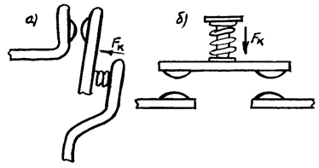
Рисунок 1 – Рычажные и мостиковые контакты
Мостиковые контакты по сравнению с рычажными имеют тот недостаток, что в замкнутом состоянии в них создается два контактных перехода тока, в каждом из которых должно быть создано надежное касание. Поэтому сила контактной пружины должна быть удвоенной (по сравнению с рычажными контактами), что в конечном итоге увеличивает мощность электромагнитного привода контактора.
В контакторах переменного тока на отключаемые токи до 100 А при напряжении сети до 100-200 В можно не применять дугогасительные камеры, так как дуга гасится за счет растяжения ее в атмосферном воздухе (открытый разрыв). Для предотвращения перекрытия электрических дуг на соседних полюсах применяются изоляционные перегородки. Контакторы с открытым разрывом дуги существуют также и на постоянном токе, но отключаемые токи для них существенно меньше.
При высоких значениях отключаемых токов и напряжений аппараты снабжаются дугогасительными камерами, из которых наиболее распространены щелевые камеры и дугогасительные решетки. Щелевая камера (рис. 2, а) образует внутри узкий просвет (щель) между стенками из дугостойкого изоляционного материала (асбестоцемент и др.). В него загоняется электрическая дуга 1 и там она гасится за счет усиленного отвода тепла при тесном соприкосновении со стенками.
Дугогасительная решетка (рис. 2, б) представляет собой пакет из тонких ( мм) металлических пластин 2, на которые выдувается дуга. Пластины выполняют роль радиаторов, интенсивно отводящих тепло от столба дуги и способствующих ее гашению.
Наиболее важной характеристикой дугогасительной камеры является вольт – амперная характеристика. Используя ее, можно рассчитать процессы гашения дуги при отключении цепи.

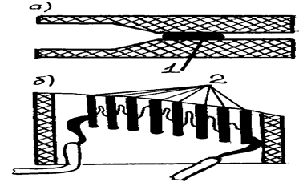
Рисунок 2 – Дугогасительные камеры
Как показал опыт эксплуатации, дугогасительная решетка непригодна для частых отключений цепи при сравнительно больших токах. При большой частоте отключений ее пластины разогреваются до высоких температур и не успевают остыть. Они оказываются неспособными охлаждать столб дуги, и решетка отказывает в работе. Для режима частых отключений цепи более пригодны щелевые дугогасительные камеры.
Система магнитного дутья предназначена для того, чтобы создать дополнительные силы для схода дуги с контактов и вхождения ее в дугогасительную камеру (рис. 3, а). Катушка 1 магнитного дутья включена последовательно в цепь отключаемого тока. Созданный ею магнитный поток Ф с помощью деталей 2 и 3 магнитопровода подводится к зоне горения дуги у входа в дугогасительную камеру 4.
Рисунок 3 – Система магнитного дутья
Взаимодействие тока дуги (А) с магнитным полем напряженностью (А/м) приводит к появлению действующей на дугу электродинамической силы (Н), которая загоняет дугу длиной (м) в камеру:
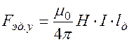 , (*)где 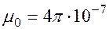 Гн/м.
В зоне горения дуги (в воздушном зазоре , м, между пластинами 3 на рис. 3, а) в соответствии с законом полного тока для однородного поля (HL=Iw) напряженность поля (А/м)
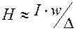 .
Подставив это значение в (*), получим:
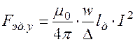 ,
где – число витков катушки.
Так как в системе с катушкой последовательного магнитного дутья сила пропорциональна квадрату тока, то целесообразно использовать этот вид дутья в контакторах, рассчитанных на сравнительно большие номинальные токи. Для сокращения расхода меди на изготовление катушки, сечение которой должно выбираться по номинальному току контактора, желательно иметь возможно меньшее число витков катушки. Однако это число витков должно обеспечивать такую напряженность магнитного поля в зоне его взаимодействия с током дуги, которая создаст условия для надежного гашения дуги в заданном диапазоне отключаемых токов. Обычно оно измеряется единицами при номинальных токах в сотни ампер, а при токах в десятки ампер достигает десяти и выше.
Преимущество систем с катушкой последовательного магнитного дутья заключается в том, что направление силы 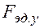 не зависит от направления тока 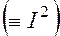 . Это позволяет применять указанную систему не только на постоянном, но и на переменном токе. Однако на переменном токе вследствие появления вихревых токов в магнитопроводе может возникнуть сдвиг по фазе между током дуги и результирующей напряженностью магнитного поля в зоне горения дуги, что может вызвать обратное «забрасывание» дуги в камеру.
Недостаток системы с катушкой последовательного магнитного дутья – малая напряженность магнитного поля, создаваемая ею при небольших отключаемых токах. Поэтому параметры этой системы надо выбирать так, чтобы в области этих токов обеспечить максимально возможную напряженность магнитного поля в зоне горения дуги, не прибегая к значительному увеличению числа витков катушки магнитного дутья, чтобы не вызывать излишнего расхода меди на её изготовление. При небольших токах магнитопровод этой системы не должен насыщаться. Тогда почти вся намагничивающая сила катушки компенсируется падением магнитного потенциала в воздушном зазоре и напряженность магнитного поля в нем окажется максимально возможной. При больших токах магнитопровод, наоборот, целесообразно вводить в насыщение, когда его магнитное сопротивление становится большим. Это снизит напряженность магнитного поля в зоне расположения дуги, уменьшит силу и интенсивность гашения дуги, снизит перенапряжения при её гашении.
Существует система с катушкой параллельного магнитного дутья, когда катушка 1 (см. рис. 3), содержащая сотни витков из тонкого провода и рассчитываемая на полное напряжение источника питания, создает в зоне горения дуги напряженность магнитного поля (А/м)
.
Действующая на дугу электродинамическая сила (Н) (см. рис. 3, б)
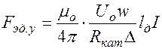 ,
где 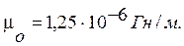
В этой системе сила, действующая на дугу, пропорциональна току в первой степени. Поэтому она оказывается более целесообразной для контакторов на небольшие токи (примерно до 50 А).
Контактор с параллельной катушкой магнитного дутья реагирует на направление тока. Если направление магнитного поля сохраняется неизменным, а ток изменит свое направление, то сила 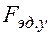 будет направлена в противоположную сторону. Дуга будет перемещаться не в дугогасительную камеру, а в противоположную сторону – на катушку магнитного дутья, что может привести к аварии в контакторе. Это – недостаток рассматриваемой системы. Недостатком этой системы является также необходимость повышения уровня изоляции катушки в расчете на полное напряжение сети. Понижение напряжения сети приводит к уменьшению намагничивающей силы катушки и ослаблению интенсивности магнитного дутья, что снижает надежность дугогашения.
В системе магнитного дутья вместо катушки напряжения можно применять постоянный магнит. По свойствам такая система аналогична системе с параллельной катушкой магнитного дутья. Замена катушки напряжения постоянным магнитом исключит расход меди и изоляционных материалов, которые потребовались бы на создание катушки. При этом в системе не должны нарушаться свойства постоянного магнита в процессе эксплуатации.
Системы с катушкой параллельного магнитного дутья и постоянными магнитами на переменном токе не применяются, так как практически невозможно согласовать направление магнитного потока с направлением тока дуги, чтобы получить одно и то же направление силы в любой момент времени.
С увеличением напряженности поля магнитного дутья улучшаются условия схода дуги с контактов на дугогасительные рога и облегчается её вхождение в камеру. Поэтому с ростом уменьшается также износ контактов от термического воздействия дуги, но до определенного предела.
Большие напряженности поля создают значительные силы, воздействующие на дугу и выбрасывающие расплавленные металлические мостики из межконтактного промежутка в атмосферу. Это повышает износ контактов . При оптимальной напряженности поля 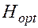 износ контактов минимален.
Износ контактов – важный технический фактор. Поэтому принимаются серьезные меры, например уменьшение вибрации контактов при включении аппарата, чтобы уменьшить износ и увеличить срок службы контактов.
Важной характеристикой дугогасительного устройства переменного тока является закономерность роста восстанавливающейся прочности межконтактного промежутка за переходом тока через нуль.

РЕЛЕ. ИНТЕГРАЛЬНЫЕ МИКРОСХЕМЫ – ТЕХНИЧЕСКАЯ ОСНОВА ДЛЯ СОЗДАНИЯ АППАРАТУРЫ РЕЛЕЙНОЙ ЗАЩИТЫ
Релейная защита любой электроустановки содержит три основные части: измерительную, логическую и выходную. В измерительную часть входят измерительные и пусковые органы защиты, которые воздействуют на логическую часть при отклонении электрических параметров (тока, напряжения, мощности, сопротивления) от значений, предварительно заданных для защищаемого объекта.
Логическая часть состоит из отдельных переключающих элементов и органов выдержки времени, которые при определенном действии (срабатывании) измерительных и пусковых органов в соответствии с заложенной в логическую часть программой запуска.

Классификация электрооборудования
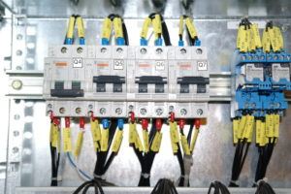Любые источники и потребители электроэнергии должны обладать определенным потенциалом противодействия таким факторам, как влажность, пыль и перепады температуры. Классификация электрооборудования поможет предусмотреть вероятность касания отдельных частей оборудования или попадания вовнутрь инородных частиц. Еще один нюанс требует особого внимания – опасность поражения человека электротоком.
Все организационные мероприятия, направленные на обеспечение эксплуатационной безопасности, должны выполняться с учетом классификации оборудования по таким параметрам:
- IP – обозначение степени защиты от внешнего воздействия;
- вид климатического исполнения;
- принадлежность к классу защиты от потенциального поражения током.

Основные факторы опасности поражения электричеством
Тщательный анализ и проведенные исследования позволяют сделать выводы об основных моментах, влияющих на угрозу попадания под воздействие тока:
- Номинальное напряжение установки.
- Величина тока замыкания относительно земли.
- Действующий режим нейтрали отдельного источника питания.
- Показатели сопротивления человеческого тела.
- Параметры токоведущих элементов по сопротивлению к заземленным конструкциям и земле.
- Величина в зоне действия тока удельного сопротивления почвы.

Как подразделяются помещения по степени опасности
Пространства, для которых характерно наличие хотя бы одного из условий, являются небезопасными. Эти условия:
- пыль, способная проводить электричество, или влажность;
- повышенная температура;
- полы, обладающие высокой токопроводимостью;
- потенциальная опасность наличия металлических корпусов оборудования и вероятности одновременного касания человеком металлических сооружений и технологической аппаратуры.
Каждый из этих факторов в отдельности или в сочетании с другими- делает помещение пространством с повышенной опасностью.
К наиболее негативным условиям относятся:
- размещение устройств в органической или химически активной среде;
- высокая степень сырости;
- одновременное наличие нескольких условий повышенной угрозы.
При открытом варианте размещения электроустановок определяется самая высокая степень вероятности поражения людей электричеством.

Разделение оборудования на группы согласно ПУЭ
1 категория
В этот перечень включены установки для сетей 220 кВ и более, которые применяются в сетях с нейтралью трансформатора с заземлением глухого типа. При нейтрали эффективно-заземленного вида параметры сетей находятся в диапазоне 110-220 кВ. Последний вариант используется для выполнения функций ограничения тока замыкания относительно земли.
2 категория
Установки с режимом резонансного заземления нейтралей сетевых элементов и нейтралью изолированного исполнения в сетях от 3 до 35 кВ. Заземление, выполняющееся через резисторы или дугогасящие реакторы, необходимо для компенсирования емкостных токов в момент замыкания на землю.
3 категория
К этой группе, применяемой в работе с небольшими емкостными токами и изолированной нейтралью, относятся сети 110, 220, 380 и 660 В.
4 категория
Аналогичные параметры с предыдущей группой по параметрам установок, кроме сетей 660 В.

Классификация электрооборудования по степени защиты
Это показатель для защиты от факторов внешнего характера принято определять при помощи системы классификации Ingress Protection Rating. Принадлежность к классу защищенности поможет уяснить специальный код IP XX. В нем аббревиатура ХХ обозначает следующие параметры:
Первая цифра – степень механической защиты.
Значение | Показатели защиты от разных предметов с диаметром (мм) | Разъяснение
0 | — | Отсутствие защиты
1 | >50 | Различные крупногабаритные предметы, ладонь, рука
2 | >12,5 | Размеры элементов приблизительно в спичечный коробок, пальцы
3 | >2,5 | Торцы кабелей и проводов, электроинструменты
4 | >1 | Одножильные токопроводники, крепеж
5 | Пылезащитное | Незначительное присутствие пыли при невозможности проникновения внутрь инородных тел не влияет на работоспособность
6 | Пыленепроницаемое | Полная герметичность внутреннего пространства оборудования

Показателем влагозащищенности будет вторая цифра.
Значение | Защита | Пояснения
0 | —
1 | Капли вертикального типа падения
2 | Угол капель 15° | Измерение по отношению к оси по вертикали
3 | Произвольно падающие брызги | Угол падения дождя к вертикальной оси до 15°
4 | Падение брызг | Происходит в любом направлении
5 | Водная струя | Произвольное воздействие
6 | Воздействие волны | Устойчивость к мощным струям и волнам
7 | Погружение в водную среду | При погружении на 1 м на непродолжительное время сохраняется работоспособность установки
8 | Абсолютная водонепроницаемость | Сохранение рабочих функций при длительном пребывании в воде
Буквенно-цифровой код климатического исполнения
Это обозначение показывает эксплуатационные условия для отдельных географических зон. Цифрами указано условие месторасположения, а буквы определяют климатический район.
Буквенная аббревиатура | Климат – исполнение | Цифровое обозначение | Размещение
У | Умеренная зона | 1 | Расположение на открытом воздухе
ХЛ | Холодный | 2 | Исключается прямое попадание солнечных лучей
УХЛ | В холодном и умеренном | 3 | Помещения с отсутствием кондиционирования в виде вентиляции и отопления
Т | Тропический вариант | 4 | Помещение закрытого типа с наличием систем кондиционирования
М | Умеренный морской |  | Внутри помещений с повышенным уровнем влажности
О | Общеклиматический вариант за исключением морского
ОМ | Морское общеклиматическое
В | Для всех типов климата
Классы защиты
Данный показатель будет главным параметром определения выбранного способа обеспечения безопасности при эксплуатации электрооборудования и его степени для мер по предотвращению угрозы поражения током.
Рассмотрим главные конструктивные отличия в устройствах, обусловленные его принадлежностью к определенной категории.
Класс защиты | Изоляция | Вид заземления | УЗО | Эксплуатационные условия
0 | Только рабочая | — | — | В помещениях, где отсутствует повышенная опасность
00 | Обустройство на корпусе прибора индексации опасного напряжения | — | — | Идентично классу 0
000 | Рабочая | — | + | При наличии средств индивидуальной защиты разрешается при повышенных параметрах электроопасности
01 | Рабочая | Способ вывода на контур заземления специального провода | — | Категорически запрещена работа без заземления
1 |  | Через розетку и вилку | — | Без ограничений при обустройстве заземления. При его отсутствии – по требованиям 0
I+ |  | В соответствии с I | + | Без заземления – согласно 000
II | Усиленная или двойная | — | — | Кроме вариантов с высокой влажностью ограничений нет
II+ | Двойная или усиленная | — | + | Отсутствие ограничений

Электроизмерительные приборы
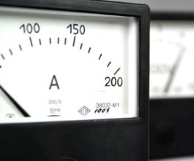
Электроизмерительные приборы применяются в различных областях — энергетике, промышленности, в связи, на транспорте, в медицине, в научных исследованиях, да и просто в быту.
Современные приборы обладают высокой точностью и долговечностью и надежностью.
В тех случаях если электроизмерительные приборы вышли из строя, то всегда можно обратиться в специализированные фирмы, которые помогут справиться с возникшими проблемами.
Электроизмерительные приборы в зависимости от принципа действия, степени точности, методу измерения и некоторых других характеристик подразделяются на различные виды.

Виды электроизмерительных приборов
По методу измерения выделяют:
- Приборы измеряющие с помощью метода непосредственной оценки (в процессе измерения измеряемая величина оценивается сразу);
- Приборы измеряющие с помощью метода сравнения (нулевой метод)
Виды электроизмерительных приборов по роду тока:
- Постоянного;
- Переменного;
- Переменного, однофазного;
- Переменного, трехфазного.
Электроизмерительные приборы в зависимости от измеряемой величины:
- Для измерения напряжения — вольтметры, милливольтметры, гальванометры.
- Для измерения тока — амперметры, гальванометры, миллиамперметры.
- Приборы для измерение мощности — ваттметры.
- Приборы для измерение энергии — электрические счетчики.
- Для измерения угла сдвига фаз — фазометры.
- Приборы для измерения сопротивления — омметры.
- Для измерения частоты переменного тока — частотометры.
По степени точности различают классы точности:
- 0,05;
- 0,1;
- 0,2;
- 0,5;
- 1,0;
- 1,5;
- 2,5;
- 4,0;
По принципу действия электроизмерительные приборы бывают:
- Электромагнитные;
- Магнитоэлектрические;
- Электродинамические;
- Индукционные;
- Ферродинамические;
- Электронные;
- Термоэлектрические;
- Электрохимические;
- Электростатические.
По способу получения отсчета:
- С непосредственным отчетом;
- Самозаписывающие.
По характеру применения:
- Стационарные, щитовые;
- Переносные;
- Для подвижных установок.
К электроизмерительным приборам также относят и другие средства измерения, такие как преобразователи, меры, комплексные установки

Электроизмерительные приборы
Электрическая цепь состоит из источника тока, потребителя энергии, соединительных проводов, измерительных приборов и вспомогательных устройств.
В настоящее время создано и используется на практике очень много самых разнообразных по назначению и конструкции электроизмерительных приборов. Чтобы разобраться во всем их многообразии, необходимо знать основы их классификации.
Существует ряд классификаций электроизмерительных приборов по различным признакам. Одна из них.
В зависимости от назначения и устройства приборы классифицируют:
- по принципу действия – электромеханические, выпрямительные, термоэлектрические, электронные, электростатические, детекторные, тепловые;
- по роду измеряемого тока – для измерения постоянного тока, переменного тока и универсальные;
- по диапазону частот – низкочастотные, высокочастотные;
- по виду получаемой информации – стрелочные (аналоговые), цифровые (дискретные);
- по форме представления информации – показывающие, регистрирующие, самопищущие и печатающие.
Наиболее распространенными приборами электромеханического принципа действия, используемые в лабораториях университета, являются приборы магнитоэлектрической, электромагнитной и электродинамической систем.
Прибор магнитоэлектрической системы
Электроизмерительные приборы магнитоэлектрической системы (рис.11) предназначены для измерения силы тока и напряжения в цепях постоянного тока. Применяя, различные преобразователи и выпрямители, магнитоэлектрические приборы можно использовать в цепях переменного тока высокой частоты для измерения неэлектрических величин (температуры, давлений, перемещений и т.д.).
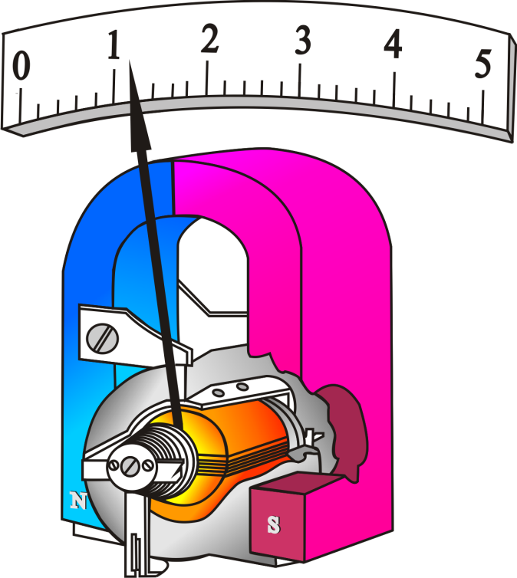
рис.11
Принцип действия приборов магнитоэлектрической системы основан на взаимодействии магнитных полей создаваемых постоянным магнитом и измеряемым током, протекающим по катушке.
Приборы магнитоэлектрической системы состоят из постоянного магнита создающего постоянное магнитное поле, усиливаемое полюсными башмаками между которыми устанавливается катушка, изготовленная из алюминиевого каркаса и обмотки. На подвижной катушке закреплена показывающая стрелка, а её вращение уравновешивается спиральными пружинами.
В приборах магнитоэлектрической системы вращающий магнитный момент пропорционален силе проходящего по подвижной катушке тока. Противодействующий механический момент создаваемый спиральными пружинами, пропорционален углу закручивания, следовательно, угол отклонения катушки, и скрепленной с нею стрелки, будет пропорционален силе протекающего по обмотке тока.
Линейная зависимость между током и углом отклонения обеспечивает равномерность шкалы прибора. Корректор позволяет изменить положение закрепленного конца одной из спиральных пружин и тем самым производить установку прибора на нуль. Так как каркас подвижной катушки изготовлен из алюминия, то есть из проводника, то возникающие в нем при движении в магнитном поле индукционные токи создают тормозящий момент, что обуславливает быстрое успокоение.
В приборах магнитоэлектрической системы возможны следующие режимы работы:
- Апериодический режим. Это такой режим, при котором подвижная катушка прибора под действием тока плавно подходит к положению равновесия, не переходя через него.
- Периодический режим. Движение подвижной катушки прибора в этом случае происходит так, что, двигаясь к положению равновесия, она переходит через него и занимает его после нескольких колебаний.
- Критический режим. Это такой режим, при котором подвижная катушка прибора под действием тока подходит к положению равновесия за кратчайшее время. Этот режим наиболее выгоден для работы.
Достоинствами магнитоэлектрических приборов являются: высокая чувствительность и точность показаний; нечувствительность к внешним магнитным полям; малое потребление энергии; равномерность шкалы; апериодичность (стрелка быстро устанавливается на соответствующем делении почти без колебаний).
К недостаткам приборов этой системы относятся: возможность измерения без дополнительных устройств физических величин только в цепи постоянного тока; чувствительность к перегрузкам.
Прибор электромагнитной системы
Электроизмерительные приборы электромагнитной системы (рис.12) предназначены для измерения силы тока и напряжения в цепях постоянного и переменного тока.
Принцип действия приборов электромагнитной системы основан на взаимодействии магнитного поля создаваемого протекающим по неподвижной катушке тока и подвижного железного сердечника.
Приборы электромагнитной системы состоят из неподвижной катушки, по которой протекает измеряемый ток, железного сердечника особой формы с отверстиями закрепленного эксцентрично на оси и имеющего возможность перемещаться относительно катушки, противодействующих спиральных пружин и воздушного успокоителя, представляющего собой камеру в которой перемещается алюминиевый поршенек.
Под действием магнитного поля неподвижной катушки подвижный сердечник стремясь, расположится так, чтобы его пересекало, возможно, больше силовых линий магнитного поля, втягивается в катушку по мере увеличения в ней силы тока. Магнитное поле катушки пропорционально току; намагничивание железного сердечника тоже увеличивается с увеличением тока. Поэтому можно приближенно считать, что в электромагнитных приборах создаваемый вращающий магнитный момент пропорционален квадрату тока. Противодействующий механический момент создаваемый спиральными пружинами пропорционален углу поворота подвижной части прибора, поэтому шкала электромагнитного прибора неравномерная, квадратичная.
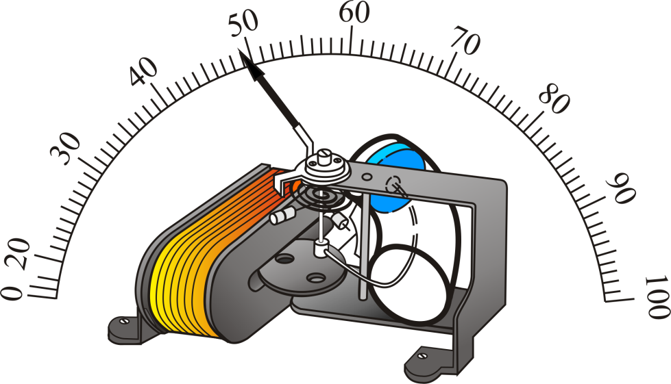
рис.12
В электромагнитных приборах при изменении направления тока меняется как направление создаваемого магнитного поля, так и полярность намагничивания сердечника. Поэтому приборы электромагнитной системы применяются для измерения физических величин в цепях как постоянного, так и переменного токов низких частот без дополнительных устройств.
Достоинствами приборов электромагнитной системы являются: возможность измерения физических величин в цепях как постоянного, так и переменного токов; простота конструкции; механическая прочность; выносливость в отношении перегрузок.
К недостаткам приборов этой системы относятся: неравномерность шкалы; меньшая точность, чем в магнитоэлектрических приборах; зависимость показаний от внешних магнитных полей.
Прибор электродинамической системы
Электроизмерительные приборы электродинамической системы (рис.13) предназначены для измерения силы тока, напряжения и мощности в цепях постоянного и переменного тока.
Принцип действия приборов электродинамической системы основан на взаимодействии магнитных полей создаваемых измеряемым током, протекающим по неподвижной и подвижной катушкам.
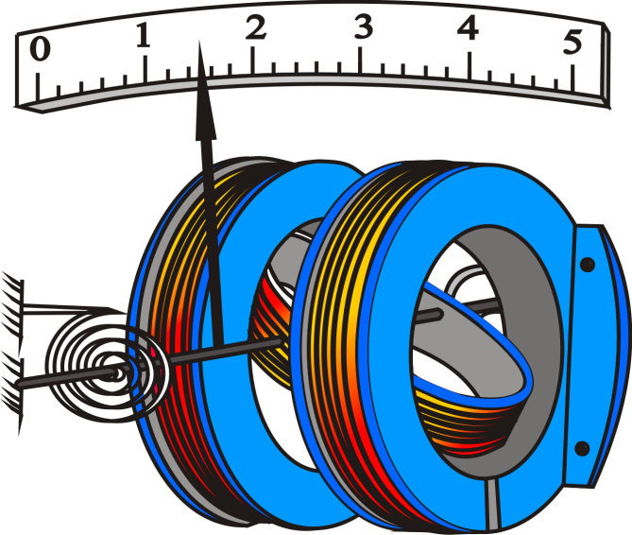
рис.13
Приборы электродинамической системы состоят из жестко закрепленной неподвижной катушки, закрепленной на оси подвижной катушки (расположена внутри неподвижной катушки) с которой жестко связана стрелка, перемещающаяся над шкалой, противодействующих спиральных пружин и воздушного успокоителя.
Под действием магнитного поля неподвижной катушки и тока в подвижной катушке создается вращающий магнитный момент, под влиянием которого подвижная катушка будет стремиться повернуться так, чтобы плоскость ее витков стала параллельной плоскости витков неподвижной катушки, а их магнитные поля совпадали бы по направлению. В первом приближении вращающий магнитный момент, действующий на подвижную катушку, пропорционален как току в подвижной катушке, так и току в неподвижной катушке. Противодействующий механический момент создаваемый спиральными пружинами пропорционален углу поворота подвижной части прибора, поэтому шкала электродинамического прибора неравномерная. Однако подбором конструкции катушек можно улучшить шкалу, то есть получить равномерную шкалу.
При перемене направления тока в обеих катушках направление вращающего магнитного момента не меняется. Поэтому приборы электродинамической системы применяются для измерения физических величин в цепях как постоянного, так и переменного токов без дополнительных устройств.
В зависимости от назначения электродинамического прибора катушки внутри него соединяются между собой последовательно или параллельно. Если катушки прибора соединить параллельно и установить добавочное сопротивление (шунт – уменьшает сопротивление прибора до требуемого минимального значения), то он может быть использован как амперметр. Если катушки соединить последовательно и присоединить к ним добавочное сопротивление, то прибор может быть использован как вольтметр.
Приборы электродинамической системы используются для измерения потребляемой в цепи мощности – электродинамический ваттметр. Он состоит из двух катушек: неподвижной, с небольшим числом витков толстой проволоки, включенной последовательно с тем участком цепи, в котором требуется измерить расходуемую мощность, и подвижной, содержащей большое число витков тонкой проволоки и помещенной на оси внутри неподвижной катушки. Подвижная катушка включается в цепь подобно вольтметру, то есть параллельно потребителю, и для увеличения её сопротивления последовательно с ней вводится добавочное сопротивление. Отклонение подвижной части прибора пропорционально мощности и поэтому шкалу прибора градуируют в ваттах. Ваттметры электродинамической системы имеют равномерную шкалу.
Достоинствами приборов электродинамической системы являются: возможность измерения физических величин в цепях как постоянного, так и переменного токов; высокая точность. Электродинамические амперметры и вольтметры применяются главным образом в качестве контрольных приборов для измерений в цепях переменного тока.
К недостаткам приборов этой системы относятся: неравномерность шкалы у амперметров и вольтметров; чувствительность к внешним магнитным полям; большая чувствительность к перегрузкам.
Электростатический вольтметр
Электростатические приборы служат преимущественно для непосредственного измерения высоких напряжений в цепях постоянного и переменного токов – электростатический вольтметр (рис.14).
Принцип действия электростатического вольтметра основан на электростатическом взаимодействии заряженных проводников.
Электростатический вольтметр состоит из неподвижного электрода, представляющего собой металлическую камеру, подвижного алюминиевого электрода в форме пластинки закрепленного на оси, противодействующей спиральной пружины или системы растяжек, системы быстрого успокоения использующей постоянный магнит и светового указателя.
Измеряемое напряжение подводится одним полюсом к неподвижному электроду, а другим к подвижному электроду. Подвижный и неподвижный электроды заряжаются противоположными по знаку зарядами, и возникающая сила притяжения втягивает подвижный электрод внутрь неподвижного. Противодействующий механический момент создается упругими силами спиральной пружины или системы растяжек.
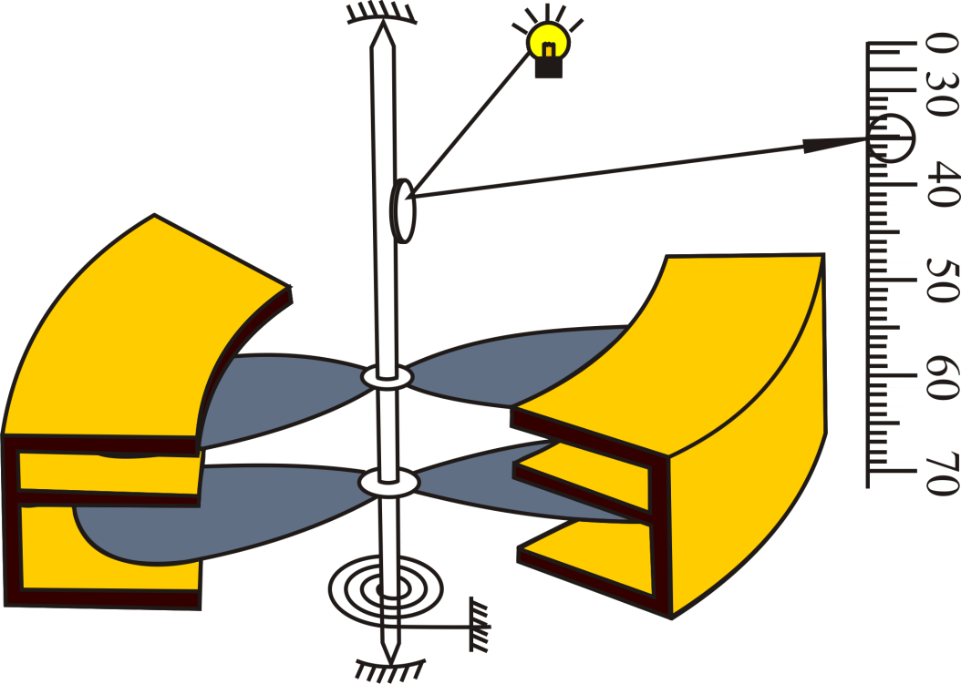
рис.14
В электростатических приборах моменты, действующие на подвижную часть малы, поэтому для отсчета показаний прибора пользуются световым лучом, отраженным от небольшого легкого зеркальца, укрепленного на оси.
Угол поворота подвижного электрода зависит как от квадрата напряжения, так и от изменения емкости, поэтому шкала электростатического прибора неравномерная, квадратичная. Подбор размеров и формы электродов позволяет получить зависимость емкости от угла поворота постоянной.
Квадратичная зависимость угла поворота подвижного электрода от напряжения позволяет применять такие приборы для измерения не только постоянного напряжения, но и напряжения переменного тока (до частоты прядка 30МГц).
Электростатические приборы имеют малую входную емкость и высокое сопротивление изоляции; поэтому измерение постоянного напряжения происходит практически без потребления мощности самим прибором и с очень малым потреблением мощности при измерении переменного напряжения.
Электростатические вольтметры применяются для измерений высоких напряжений постоянного, а также переменного токов, причем при измерении высокого напряжения переменного тока не требуется применения специальных измерительных трансформаторов.
Электронные приборы
Приборы такой системы содержат одну или несколько электронных ламп и измерительный прибор магнитоэлектрической системы, соединенных в схему позволяющую производить измерения электрических величин (Ламповый милливольтметр В3–38Б рис.15).
Электронные приборы обладают большим входным сопротивлением, выдерживают достаточно большие перегрузки, но имеют малую точность измерений.
Цифровые измерительные приборы
В цифровых измерительных приборах (относятся к электронным приборам) непрерывно измеряемая величина или её аналог, то есть физическая величина, пропорциональная измеряемой, преобразуется в дискретную форму и результат измерения выводится в виде числа, появляющегося на отсчетном или цифропечатающем устройстве.
Достоинствами цифровых измерительных приборов являются: возможность измерения физических величин в цепях как постоянного, так и переменного токов без дополнительных устройств; быстродействие и устойчивость к помехам. Наличие цифрового отсчетного устройства исключает погрешность отсчета измеряемой величины.
Примером многопредельного комбинированного универсального цифрового полупроводникового прибора является вольтметр В7–22А рис.16. Данный прибор используется в цепях как постоянного, так и переменного токов для измерения напряжения, силы тока и сопротивления в широких пределах.
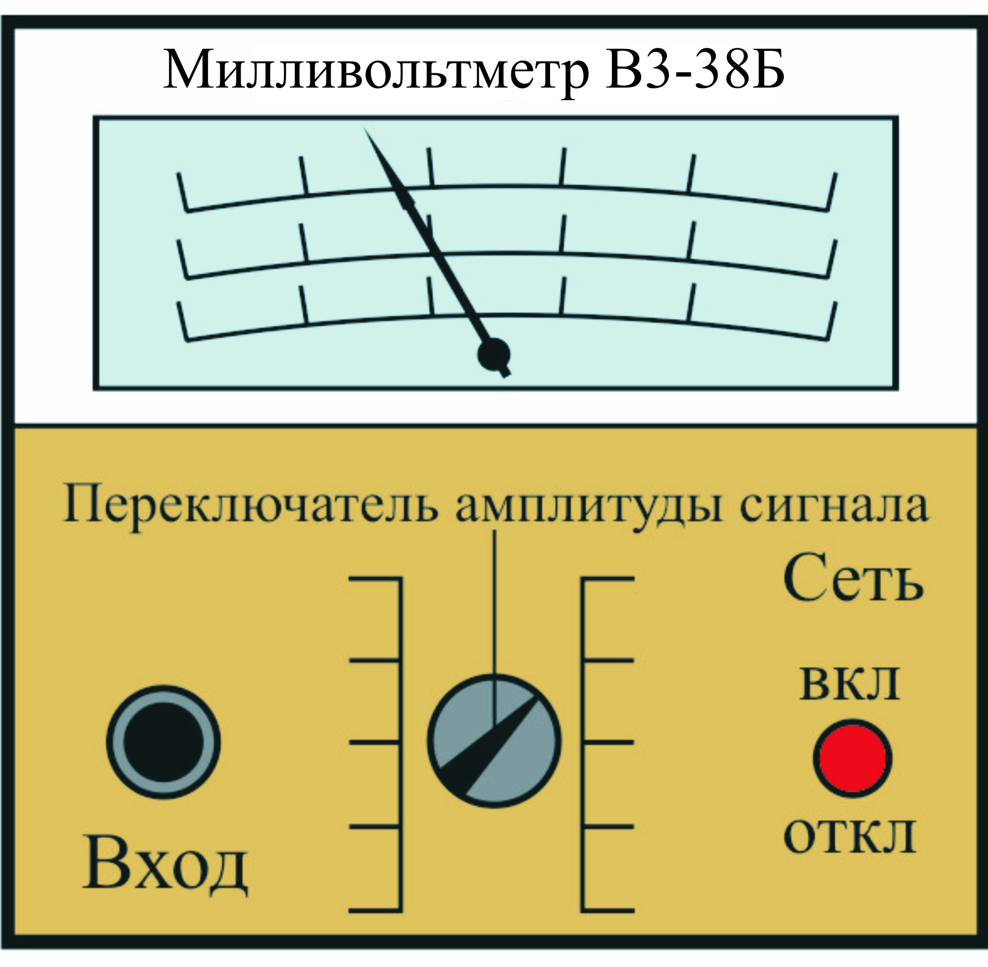
рис.15
На передней панели полупроводникового вольтметра В7–22А расположены кнопки, нажатием которых, можно выбрать диапазон измерения (например, от 0 до 0,2; от 0 до 2; от 0 до 20 и т.д.) и измеряемую физическую величину (например, напряжение V в вольтах, силу тока mA в миллиамперах, сопротивление kΩ в килоомах).
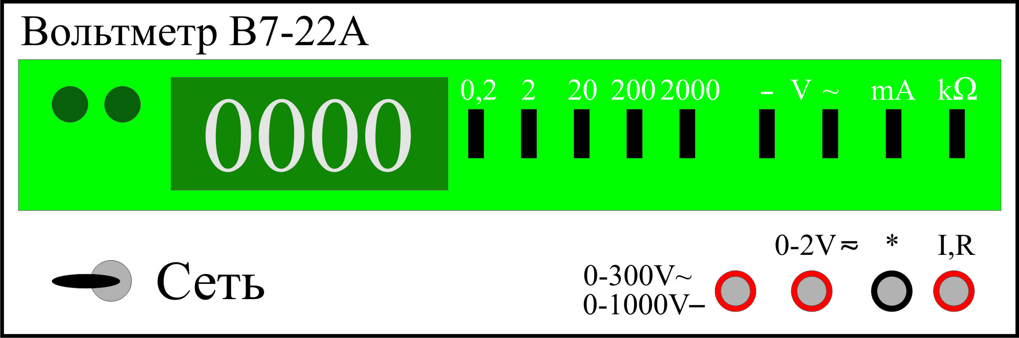
рис.16
Многопредельные приборы
Измерительный прибор, электрическую схему которого можно переключать для изменения интервалов измеряемой физической величины, называется многопредельным (рис.17). В случае амперметров изменение пределов измерений достигается включением различных дополнительных сопротивлений называемых шунтами (рис.18а), в случае вольтметров – включением добавочных сопротивлений (рис.18б) расположенных внутри многопредельного прибора.
Применение многопредельных приборов связано с тем, что часто требуется измерять электрические величины в очень широких пределах с достаточной степенью точности в каждом интервале (электромеханические приборы обеспечивают высокую точность, если снимаемые показания находятся в третьей четверти шкалы). В этом случае многопредельный прибор заменяет несколько однотипных приборов с различными пределами измерения.
Например, при снятии анодных характеристик ламповых и полупроводниковых диодов величина анодного тока, в зависимости от анодного напряжения, может изменяться в пределах от 0 до 5А. Если измерения производить прибором (рис.17), шкала которого рассчитана на 5А, то небольшие токи будут измерены таким прибором с большой погрешностью.
рис.17
- Шкала прибора;
- Зеркало, позволяющее исключить погрешность параллакса;
- Переключатель пределов измерений;
- Клеммы, предназначенные для подключения прибора в электрическую цепь.
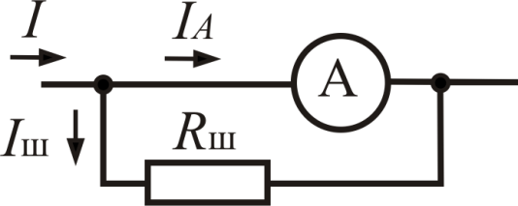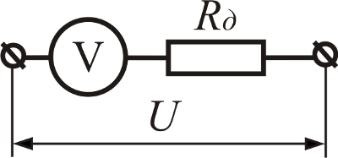
а б
рис.18
Пусть класс точности прибора γ=0,5. Тогда абсолютная погрешность определится из условия:
.
При измерении тока в 4А относительная погрешность составит
.
Если измерить тем же прибором в данном пределе ток в 0,8А, то относительная погрешность возрастет в 5 раз
.
В таких случаях многопредельные приборы переключают на меньший предел измерения, чтобы стрелка отклонилась на максимальный угол, но не выходила за пределы шкалы, то есть прибор следует включить так, чтобы относительная погрешность измерения была минимальной.
Многопредельные приборы снабжаются несколькими шкалами. В этом случае отсчет производится по шкале, соответствующей включению прибора. Если многопредельный прибор имеет одну шкалу, то нахождение измеряемой величины связано с пересчетом. Пересчет состоит в определении переводного коэффициента, которым является цена деления шкалы для данного предела измерений, на который следует умножить отсчет по прибору для того, чтобы получить значение измеряемой величины в соответствующих единицах.
Например, если переключатель измерения силы тока установлен в пределах от 0 до 5А (рис.17) то цена деления прибора равна
.
В этом случае если стрелка прибора расположена на 41 делении, то сила измеряемого тока равна 41·0,1 = 4,1А.
Если переключатель измерения силы тока установлен в пределах от 0 до 2,5А то цена деления прибора равна
.
В этом случае если стрелка прибора расположена на 41 делении, то сила измеряемого тока равна 41·0,05 = 2,05А.
Если переключатель измерения силы тока установлен в пределах от 0 до 1А, то цена деления прибора равна
.
В этом случае если стрелка прибора расположена на 41 делении, то сила измеряемого тока равна 41·0,02 = 0,82А.

Наряду с электромеханическими, электронными и цифровыми приборами в лабораторных работах широко используются электронные осциллографы, генераторы сигналов звуковой частоты, блоки питания, реостаты, потенциометры, магазины сопротивлений, добавочные сопротивления и шунты.
Электронный осциллограф
Электронный осциллограф – прибор для графического изображения функциональной зависимости между двумя или более величинами, характеризующими какой–либо физический процесс.
Основной частью осциллографа является электронно-лучевая трубка (ЭЛТ). ЭЛТ состоит из стеклянного болона, из которого выкачан воздух до давления порядка 10⁻⁸мм.рт.ст. рис.19.
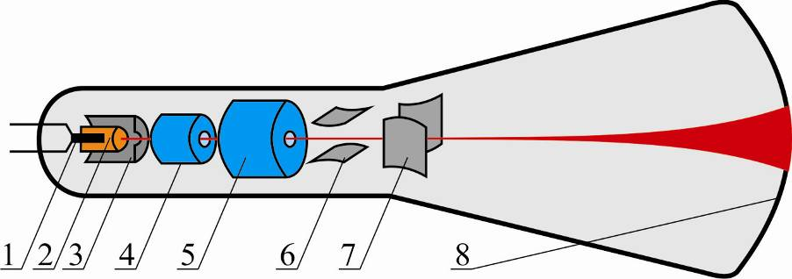
рис.19
Источником электронов служит катод 2, подогреваемый спиралью 1. Фокусирующий цилиндр 3, регулирует количество вылетающих в единицу времени электронов, то есть яркость пятна на экране. Потенциал фокусирующего цилиндра отрицательный, его иначе называют управляющим электродом. Аноды 4 и 5 ускоряют и фокусируют электроны, концентрируют их в узкий пучок. Подогреватель 1, катод 2, фокусирующий цилиндр 3 и оба анода 4 и 5 образуют так называемую электронную пушку, а фокусирующий цилиндр 3 и система анодов 4 и 5 фокусирующую систему. Выходя из второго анода, электронный пучок проходит между двумя парами пластин 6 и 7 – это вертикально и горизонтально отклоняющие пластины. Между катодом и первым анодом приложено напряжение порядка 10³В, электроны ускоряются. Второй анод имеет потенциал выше первого и фокусирует электроны. Между катодом и вторым анодом напряжение составляет 2…5 кВ.
На передней панели электронного осциллографа С1–68 (рис.20) расположены управляющие лучом устройства, позволяющие регулировать фокус, яркость, синхронизировать исследуемый сигнал, перемещать луч вдоль оси Х и Y.
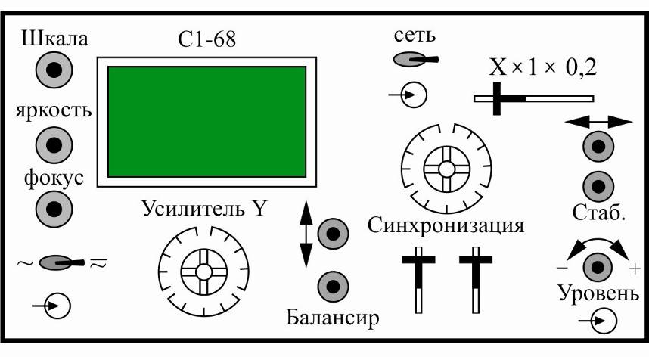
рис.20
Генераторы сигналов звуковой частоты
Генератор сигналов низкочастотный Г3–109 представляет собой источник переменного напряжения звуковой частоты в пределах от 17,7 до 200000 Гц (рис.21).
На передней панели звукового генератора находится:
- Тумблер подключения прибора к сети “вкл.” – “откл.”.
- Вольтметр на выходе генератора является индикатором напряжения (Регулятор амплитуды напряжения грубой и тонкой настройки).
- Ручка переключения предела частот (множитель частоты) на четыре положения:
17,7–200 Гц; 177–2000 Гц; 1770–200000 Гц.
- Лимб со шкалой (главный регулятор частоты), поворачивая который избирается нужная частота.
- Клеммы – выход звукового генератора, к которым подключается нагрузка.
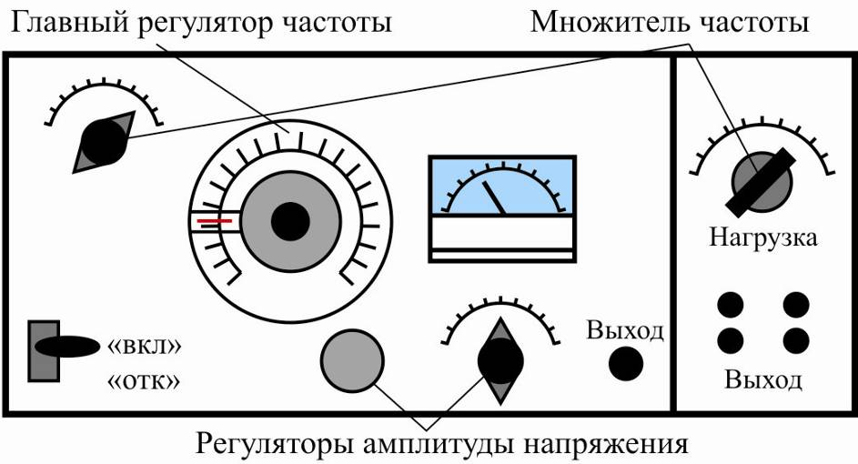
рис.21

Вспомогательные электрические приборы
Для регулировки режимов электрической цепи используются различные регулирующие устройства (реостаты, потенциометры, шунты, катушки индуктивности, магазины сопротивления или ёмкости, ключи, рубильники и т.д.).
Для плавного изменения сопротивления цепи используются реостаты со скользящим контактом. Они состоят из однослойной обмотки не изолированной проволоки из сплава с большим удельным сопротивлением (нихром, никелин), намотанной на жаростойкий изолирующий цилиндр (фарфор, стеатит), и скользящего контакта. Витки проволоки плотно прилегают друг к другу, но ток между ними не идёт, так как проволока покрыта тонким слоем окалины, являющейся изолятором. В месте скольжения контакта по виткам проволоки слой окалины устранен. Реостат включается в электрическую цепь с помощью двух клемм и скользящего контакта.
Если реостат используется как регулятор тока, то в электрическую цепь включается одна клемма и скользящий контакт (рис.22а).
Если реостат используется для деления напряжения, то в электрическую цепь включаются обе клеммы и скользящий контакт (рис.22б).
Если в ходе выполнения эксперимента необходимо изменить не только значение, но и знак подаваемого на устройство электрической цепи напряжения, без её разборки и последующей сборки, то используются устройства получившие название потенциометры (рис.23). Потенциометрами могут быть только те реостаты, которые удовлетворяют условию R_{ц}>>R_{n}>>r,
где R_{ц} – сопротивление цепи;
R_{n} – сопротивление реостата;
r – внутреннее сопротивление источника тока.
Для расширения предела измерения по току применяются вспомогательные устройства, называемые шунтами (рис.18а). Они представляют собой вполне определенные сопротивления, включаемые в электрическую цепь параллельно сопротивлению электроизмерительного прибора (амперметр). Шунты изготавливают из манганина, имеющего большое удельное сопротивление и малый температурный коэффициент удельного сопротивления. Поэтому сопротивление шунта практически не зависит от нагрева его током и от температуры окружающей среды.
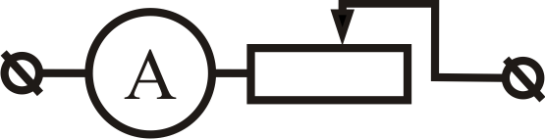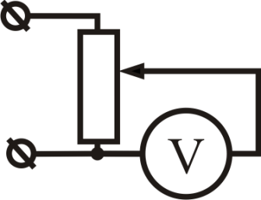
а б
рис.22 рис.23
Например, если амперметром необходимо измерить ток, в n раз больший предельно возможного для данного прибора I_{пр}, то сопротивление шунта должно удовлетворять условию:
,
где R_{ш} – сопротивление шунта;
R_{А} – сопротивление амперметра;
;
I – ток в цепи;
I_{А} – ток, идущий через амперметр.
Для расширения предела измерения по напряжению применяются вспомогательные устройства, которые называются добавочными сопротивлениями (рис.18б). Добавочные сопротивления включаются последовательно сопротивлению электроизмерительного прибора (вольтметр).
Пусть необходимо измерить напряжение U на участке цепи, которое в k раз больше предела измерения прибора. В этом случае добавочное сопротивление должно удовлетворять условию:
,
где R∂ – добавочное сопротивление;
R_{V} – сопротивление вольтметра;
;
U – полное подводимое напряжение;
U_{V} – напряжение, падающее на вольтметр;
– полное сопротивление цепи.
Набор эталонных сопротивлений, представляющих собой катушки сопротивления, называется магазином сопротивления. Каждая катушка состоит из хорошо изолированной проволочной обмотки (из манганина или константана). Сопротивление каждой катушки вполне определено для каждой температуры. Катушки набора помещены в общий ящик. На лицевой панели размещены регуляторы, позволяющие дискретно изменять общее сопротивление магазина.

